Муниципальное бюджетное общеобразовательное учреждение «Спасская СШ»

ОБУЧЕНИЕ СОЗДАНИЮ И РЕДАКТИРОВАНИЮ ТЕКСТОВ ПУБЛИЦИСТИЧЕСКОГО СТИЛЯ В РАМКАХ ЭЛЕКТИВНОГО КУРСА «ЮНЫЙ ЖУРНАЛИСТ»
7 класс (возраст детей -13 лет)
Срок реализации курса – 1 год

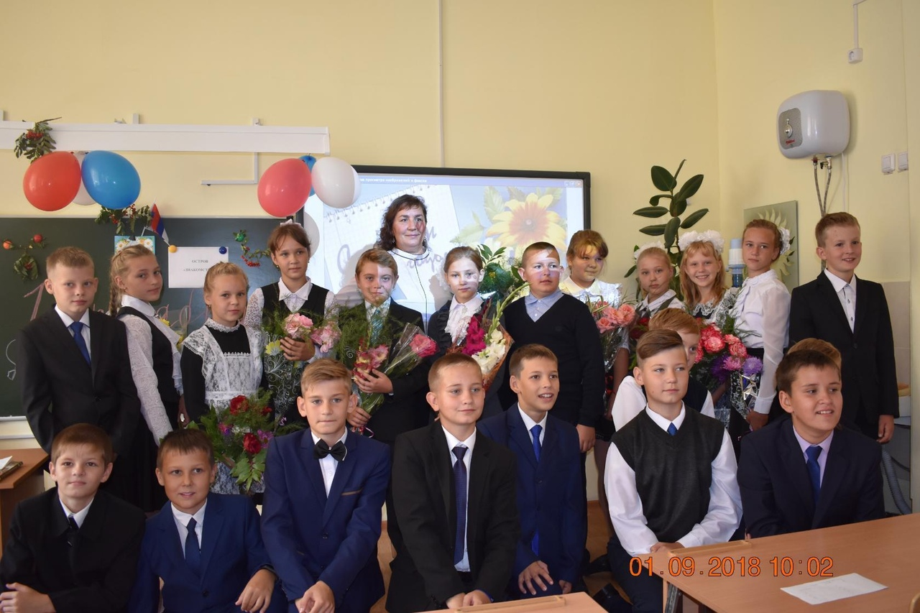

Выполнила:
учитель русского языка и литературы МБОУ «Спасская СШ»
Спасского района Нижегородской области
Широкова Наталья Александровна.
Адрес электронной почты: nshirokova1@ mail.ru

Адрес школы: Нижегородская обл., Спасский р-он, с. Спасское, пл. Революции д.62
Сайт: http://spasschool2013.ucoz.ru/
2020 год.
Содержание

Введение. 3
1. Теоретическое обоснование работы 6
2. Новизна и практическая значимость работы 9
3. Содержание опыта. 9
3.1. Результаты обучения. 9
3.2. Учебно-тематический план 12
3.3. Содержание программы. 18
3.4. Аналитический материал, свидетельствующий об эффективности профессионального опыта. 29
Заключение. 31
Список литературы: 35
Приложение №1. 36
Приложение №2. 47
Приложение №3. 65

Введение.

Актуальность работы.
Учителю русского языка и литературы сегодня необходимо понять теоретико-методическую основу ФГОС, одно из его ключевых понятий – системно-деятельностный подход, что обеспечит словесникам готовность работать по-новому. Основная идея, заложенная во ФГОС, – идея развития. Это необходимое условие жизни человека. Поэтому учителю должна быть ясна главная цель педагогической деятельности – дать человеку умение действовать, подготовить обучающихся к саморазвитию.
Кроме того, выполнение заданий курса предполагает качественную подготовку обучающихся к ОГЭ и ЕГЭ. Ведь новая форма государственной итоговой аттестации как в 9, так и 11 классе требует от учителя более активной работы по обучению сочинению, в том числе и по текстам публицистического стиля.
Таким образом, в условиях ориентации процесса обучения на развитие и саморазвитие личности, на приоритеты общечеловеческих ценностей, на оптимизацию взаимодействия личности и социума на первый план закономерно выходит человек со всеми его стремлениями, желанием самореализоваться, ощутить себя полноценным гражданином своей страны. Особенно важно это учитывать при формировании личности ребенка, внимание к которому как полноправному гражданину в обществе достаточно снижено. Одним из важных средств для самоутверждения юной личности является предоставление возможности конкретному ребенку свободно высказываться, утверждать свои взгляды, отстаивать свои интересы, обращаться к общественному мнению. Назрела необходимость расширять жизненный опыт школьников, вовлекать их в соответствующую их интересам среду, развивать общий творческий потенциал. Необходимо одновременно помогать подросткам в анализе и понимании устного и печатного слова, содействовать тому, чтобы они сами могли рассказать о происходящих событиях, высказаться о своём социальном, политическом окружении.
Система занятий элективного курса «Юный журналист» направлена на развитие интеллектуального творчества. Ребята учатся пристально всматриваться в суть явлений и вещей, стремятся не только реально оценивать мир, но и себя в нём. Данные занятия нацелены на совершенствование основных видов речевой деятельности в их единстве и взаимосвязи; подразумевают теоретическую и практическую подготовку, предусматривают интенсивное обучение основам журналистики через систему знаний по развитию устной и письменной речи ребёнка.

Цель работы: научно-методическое обоснование жанрового отбора текстов для изучения в рамках элективного курса «Юный журналист».
Задачи работы:
- Анализ структуры и содержания основных нормативных документов в области методического обеспечения учебного процесса (учебно-методические комплексы дисциплин, рабочие учебные программы);
- Изучение различных видов и жанров научно-исследовательских и учебно-методических источников;
- Освоение способов поиска, отбора и обработки информационных данных, необходимых для методического обеспечения дисциплины.

Цели элективного курса «Юный журналист»:
- Познакомить учащихся с журналистикой как профессией и областью литературного творчества;
- Познакомить детей с многообразием журналистских жанров, с основами издательского дела,
- Обучить основным принципам и законам создания и редактирования публицистических текстов;
- Развить творческие способности детей;
- Формировать умение ориентироваться в потоке информации;
- Воспитать школьника как гражданина, патриота;
- Создать постоянно действующий актив юных корреспондентов, участвующих в создании общешкольной газеты, а также репортажей и интервью для школьного ТВ.
Задачи курса:
- Развивающие:
- развитие образного и логического мышления;
- развитие творческих способностей подростков;
- развитие умения устного и письменного выступления.
- развитие критического мышления;
- развитие коммуникативных способностей учащихся с использованием технических средств.
- Обучающие:
- формирование практических навыков журналистской работы: умение собирать информацию, пользоваться разнообразной справочной и научной литературой;
- формирование умения работать в различных жанрах публицистического стиля;
- овладение основными навыками журналистского мастерства.
- Воспитывающие:
- формирование эстетического вкуса учащихся;
- формирование нравственных основ личности будущего журналиста.
- формирование духовных качества личности, активной жизненной позиции;
- воспитание у учащихся потребности в устных и письменных публицистических выступлениях
- привитие культуры общения.
- Практические:
- умение анализировать и отбирать полученную информацию;
- умение применять полученные знания при создании школьной газеты, репортажей и интервью для школьного ТВ.
Основными требованиями к учащимся при изучении основ журналистики как профессии являются желание овладеть навыками работы юного корреспондента; активная позиция во время занятий; выполнение творческих заданий, участие в ролевых играх, устных журналах, школьных и районных печатных изданиях, пресс-конференциях, творческих конкурсах.

Теоретическое обоснование работы

Обучение журналистике началось лишь в 1910 году. В то время основное положение занимала публицистика, к семидесятым годам произошел переход от публицистики к социологии, из-за резкого перелома в сознании людей.
Журналистика – это область общественно-политической деятельности и совокупность социальных институтов, осуществляющих с помощью средств массовой информации непрерывное, духовно – идеологическое воздействие на общественное сознание, а также массовое общение и распространение актуальной социально-политической информации в интересах общества.
Вместе с тем современные подростки с удовольствием идут на контакт с социумом, при помощи фотографий, текстов и видеосюжетов распространяя ту или иную интересную и актуальную, на их взгляд, информацию в социальных сетях.
Сегодня дети, как и во все времена, любят заниматься творчеством.
Педагог-новатор И. П. Волков в своей работе «Приобщение школьников к творчеству» сказал: «Обучающая творческая деятельность рассматривается нами в первую очередь как деятельность, способствующая развитию целого комплекса качеств творческой личности: умственной активности; быстрой обучаемости; смекалки и изобретательности; стремления добывать знания, необходимые для выполнения конкретной практической работы; самостоятельности в выборе и решении задачи; трудолюбия; способности видеть общее, главное в различных и различное в сходных явлениях и т. д. Результатом такого обширного и эффективного развития качеств, необходимых для творческой деятельности, должен стать самостоятельно созданный (творческий) продукт: модель, макет, стихотворение, игрушка и
т. п. Творчество, индивидуальность, художество проявляются хотя бы в минимальном отступлении от образца».
Но одного желания заниматься какой-либо деятельностью зачастую недостаточно, необходимы соответствующие знания.
Л.С.Выготский считал, что движущей силой развития ребенка является обучение как необходимый путь «присвоения» им общечеловеческих способностей. При этом важно, чтобы система обучающих знаний была ориентирована на «зону его ближайшего развития», на созревающие, а не уже созревшие функции.
Теория журналистики – это система научных знаний, раскрывающих социальное предназначение, принципы и содержание журналистской деятельности, а также закономерности функционирования и развития в обществе средств массовой информации, их воздействия на сознание и социальную активность членов общества.
Формирование журналистского мышления, отвечающего требованиям современности, и подготовка юного журналиста к практической деятельности в соответствии с нуждами функционирования и перспектив преобразования системы средств массовой информации – задача, успешное решение которой зависит от комплекса условий.
В их числе развитие природных способностей и задатков будущего специалиста, формирование и совершенствование системы специфических профессиональных качеств, разнообразных творческих умений, навыков, способов действий, приёмов организаторской и редакторской работы, методологии, методики и техники сбора и обработки информации, умения создания произведений (их компоновки в выпуски, программы и номера). Путь к этому – изучение блока учебных дисциплин, знакомство с накопленным в редакциях опытом с учётом постоянной нацеленности на практическую реализацию полученных знаний и навыков.
А. И. Акопов, журналист, доктор филологических наук, профессор, заведующий кафедрой средств массовых коммуникаций, профессор-консультант Южного федерального университета в плане практической реализации учебной дисциплины даёт такие советы будущим журналистам:
«1) исследователям - историкам и теоретикам, - конечно, удобнее иметь дело с точной копией публикаций, имевших место в определенных изданиях (лучше и ссылки делать на первоисточник); иначе ведь читатель будет иметь дело с новой работой в виде данной книги; 2) редактирование с точки зрения политической либо иной конъюнктуры тем более недопустимо: произойдет некоторое искажение фактов в смысле их восприятия в контексте времени. Отмечу как одну из распространенных ошибок молодых исследователей именно это: неумение воспринимать тексты в контексте времени и обстоятельств того периода, когда они создавались.»
Идея создания элективного курса «Юный журналист» у меня появилась тогда, когда весной 2018 года (а потом и в апреле 2019 года) я заняла второе место и получила Диплом и памятную медаль за участие в областном конкурсе им В. Г. Гузанова «Писатель с морской душой» в номинации лучший журналистский материал на тему «Флот России» (в состав учредителей которого вошли министерство образования, науки и молодёжной политики Нижегородской области, Союз журналистов Нижегородской области и др.) и предоставила краеведческое исследование на тему «Участие жителей края в Великой Отечественной войне» на межрегиональной конференции «Краеведческие чтения в Бортсурманах – 2018». Я решила научить детей тому, что у меня самой неплохо получается.
Программа курса рассчитана на 1 год обучения детей в возрасте 13 лет. Продолжительность занятий – 1 раз в неделю по 1 часу (34 часа за год).
На основе примерных программ литературно-творческих кружков, методических рекомендаций юному журналисту я разработала тематическое планирование и создала модифицированные уроки курса.

Новизна и практическая значимость работы

Новизна работы состоит в разработке авторского элективного курса «Юный журналист».
Практическая значимость работы состоит в возможности трансляции данной программы в системе современного филологического образования.

Содержание опыта.

  - Результаты обучения.
Учащиеся должны уметь: определять стиль и тип речи; давать характеристику текста публицистического стиля; в соответствии с темой и основной мыслью отбирать материал, составлять план и уметь пользоваться им в устных и письменных высказываниях; совершенствовать содержание и языковое оформление сочинения; пользоваться разнообразными языковыми средствами в сочинениях публицистического характера; находить и исправлять орфографические, пунктуационные, грамматические и речевые ошибки; соблюдать стилевое единство в устных и письменных высказываниях; строить связные высказывания, используя различные газетные жанры; фиксировать и систематизировать рабочий материал при подготовке к устным и письменным высказываниям; проводить литературное редактирование и литературную правку текста.
На занятиях вырабатываются следующие умения и навыки:
- Умение работать с разной литературой.
- Умение работать с магнитофоном, диктофоном, компьютером.
- Умение брать и давать интервью.

Структура учебного занятия:
П/№ | Вид учебно-творческой деятельности
1 | Формулирование целей и задач занятия
2 | Основное содержание
3 | Задания для самостоятельной и творческой работы учащихся
4 | Отдых, подвижные игры
5 | Консультация
6 | Отработка практической части по теме занятия
7 | Контроль знаний по теме занятия
8 | Подведение итогов занятия
9 | Релаксация

Содержание и методы деятельности.
Особенностью методики проведения занятий является объединение творческой и практической частей. Порядок работы при этом может быть различным.
Формы и режим занятий:
Основными формами, способствующими развитию выразительности, образной устной и письменной речи, являются различные тренировочные упражнения, ситуативные тренинги, учитывающие особенности различных жанров журналистики, ролевые игры.
Формы работы: коллективная, групповая, индивидуальная.
Занятия проводятся согласно тематического планирования.
Традиционными видами занятий являются:
- - беседа;
- - игра,
- - чтение и обсуждение статей из газет;
- - выпуск стенных школьных газет;
- – встречи с интересными людьми;
- –практическая работа (участие в конкурсах, Интернет – репортажах, создание заметок, статей, очерков для публикации в СМИ и др.)
Система занятий построена таким образом, чтобы на каждом уроке ребенок узнавал что-то новое, обогащая свой словарный запас, постигая лексическое многообразие и образность родного языка, приобрел навыки самостоятельной работы в различных жанрах публицистического стиля; научился писать заметки, статьи, рецензии, очерки, репортажи, а также брать и давать интервью. А в связи с 75-летием Победы в Великой Отечественной войне ребята решили сделать подарок своему району – создать видеорепортаж о работе тружеников тыла родного края.
Работа над созданием видеорепортажа и редактированием текстов к нему проводилась в следующей системе уроков (разработки прилагаются):
Урок №1 – Понятие о жанрах публицистики (Приложение №1).
Обучающие цели: дать представление о публицистическом стиле, его особенностях, жанрах, сфере употребления; формировать умение «узнавать» тексты публицистического стиля, строить предложения и связные тексты в данном стиле.
Урок №2 - Создание репортажа (Приложение №2). Обучающие цели: расширить знания учащихся об особенностях публицистического жанра «Репортаж», формировать у учащихся умение различать виды репортажа, анализировать и самостоятельно создавать различные виды репортажа.
Урок №3 – Литературное редактирование текста.
Обучающие цели: отрабатывать навыки создания и редактирования репортажа.
Основными требованиями к обучающимся при изучении основ журналистики являются:
- желание овладеть навыками работы юного корреспондента;
- активная позиция во время занятий;
- выполнение творческих заданий, участие в ролевых играх, устных журналах, пресс-конференциях, творческих конкурсах.
Условия реализации программы:
Для реализации данной программы необходимо наличие у детей компьютеров и выхода в Интернет, а также доступа к чтению и просмотру современных газет и журналов.
Оценка результатов освоения программы осуществляется:
- диагностикой знаний по предметам;
- участие в конкурсах и олимпиадах различного уровня;
- организацией вовлечения обучающихся в работу общешкольной и районной газеты, «Школьного ТВ», а также творческих групп классов «ВКонтакте».
  - Учебно-тематический план

№  п\п | Название темы | Общее кол-во часов | В том числе:
№  п\п | Название темы | Общее кол-во часов | теоретические | практические
1. | Вводное занятие | 1
 | Знакомство с целями и задачами программы |  | 1
2. | Журналистика в России | 1
 | Историческая справка о возникновении и развитии журналистики в России |  | 0,5
 | Обсуждение проблем современной журналистики в стране.
 | Практическая работа. |  |  | 0,5
3. | Журналистское произведение | 2
 | Рождение журналистского произведения |  | 1
 | Замысел произведения
 | Планирование и конкретизация рабочей идеи, гипотеза.
 | Практическая работа |  |  | 1
4. | Методы сбора информации | 2
 | Наблюдение и эксперимент как метод сбора первичной информации |  | 1
 | Эксперимент как метод и жанр журналистики
 | Интервью. Проблемы, которые могут возникнуть при интервьюировании
 | Практическая работа по интервью |  |  | 1
 | Нетрадиционные методы сбора информации (прогнозирование, биографический метод)
5. | Журналист и его герой | 1
 | Самостоятельный выбор героя |  | 1
 | «Навязанный» герой
6. | Журналистика как профессия | 1
 | Место и роль журналистики в современном обществе |  | 0,5
 | Функции журналистики
 | Права и обязанности журналистов. Закон о СМИ
 | Практическая работа.  Развёрнутый ответ на вопрос «СМИ – четвертая власть?» |  |  | 0,5
7. | Стили речи | 4
 | Понятие о стилях речи (научный, художественный, официально-деловой, публицистический) |  | 1
 | Сходство и различие художественного и публицистического стилей |  | 1
 | Лексические, фразеологические, синтаксические, изобразительно-выразительные особенности языковых средств публицистического стиля. |  | 1
 | Практическое занятие на определение стиля речи, выявление особенностей публицистического стиля |  |  | 1
8. | Типы речи | 2
 | Повествование, описание, рассуждение. |  | 1
 | Практическое занятие (портрет, короткий рассказ, устное рассуждение) |  |  | 1
9. | Газета и журнал как тип изданий | 1
 | Газета как тип издания |  | 1
 | Журнал как тип издания
 | Различие газеты и журнала. Практическое занятие
10. | Как делается газета | 2
 | Технологический цикл выпуска газеты |  | 1
 | Основные характеристики газеты (фортам, объем, тираж и т.д.)
 | Практическое занятие «Моя любимая газета» или экскурсия в библиотеку (при возможности в ООО «Сергачская типография» |  |  | 1
11. | Заголовок и лид в газете | 1
 | Функции заголовка и лида в газете |  | 1
 | Практическое занятие
12. | Региональная журналистика | 1
 | Особенности региональной журналистики |  | 0,5
 | Газеты Нижнего Новгорода и области
 | Практическая работа |  |  | 0,5
13. | Понятие о жанрах публицистического стиля: особенности, сфера употребления | 1
 | Понятие о жанре |  | 1
 | Жанрообразующие факторы
14. | Информационные жанры. Общая характеристика. Знакомство с аналитическими жанрами | 1 | 1
15. | Заметка | 2
 | Заметка как жанр |  | 1
 | Практическая работа |  |  | 1
16. | Интервью | 2
 | Интервью как жанр |  | 1
 | Практическая работа |  |  | 1
17. | Репортаж | 2
 | Создание репортажа |  | 1
 | Практическая работа |  |  | 1
18. | Отчет как жанр | 1
 | Отчет. Виды отчетов |  | 0,5
 | Практическая работа |  |  | 0,5
19. | Корреспонденция | 2
 | Корреспонденция как жанр |  | 1
 | Практическая работа с организаций экскурсий в районный музей, посещение ветеранов войны т труда. |  |  | 1
20. | Статья. Виды статей (передовая, обобщающая, критическая) | 2 | 1
 | Практическая работа по статье |  |  | 1
21. | Литературное редактирование текста | 2
 | Классификация речевых, грамматических, пунктуационных ошибок, их исправление. |  | 0,5 | 0,5
 | Виды правок текста |  | 0,5 | 0,5
Всего занятий |  | 34 | 21 | 13

  - Содержание программы.

Тема №1: Вводное занятие. Составление плана работы и знакомство с программой уроков и занятий (1ч.).
Формы занятий: урок-знакомство (с приглашением работников редакции газеты «Сельские зори», представителей «Школьного ТВ» и газеты «Пятый угол», инструктаж по технике безопасности
Методы и приёмы проведения занятий: игровой (внесение игровых моментов); практический («журналистские пробы»); словесный (беседы, рассказ учителя и гостей урока, вопросы поискового характера).
Тема№2: Журналистика в России (2ч.).
Возникновение журналистики в России. «Куранты», «Петровские ведомости», «Всякая всячина» Екатерины II, «Трутень», «Московские ведомости», Краткий обзор журналов XIX века. Состояние современной журналистики в России.
Практическая работа: беседа с учащимися о том, как они оценивают деятельность СМИ на данном этапе.
Формы и методы ведения занятий:
- теоретические – беседа с использованием иллюстративного материала, с использованием технических средств;
- практические занятия – уроки-беседы о проблемах современной журналистки (незнание интересов читательской аудитории, нагромождение рекламы в периодических изданиях, «жёлтая пресса» и других).
Методы и приёмы проведения занятий: игровой (внесение игровых моментов); наглядный (таблицы, схемы, символы); практический (опыты); словесный (беседы, рассказ учителя, вопросы поискового характера, чтение научной литературы).
Понятийный аппарат: основные вехи истории отечественной журналистики
Тема №3: Журналистское произведение (2 ч.).
Рождение журналистского произведения, социальный заказ, приверженность определенной теме, замысел произведения, структура, проблемная сторона замысла. Накопление материала, планирование и конкретизация идеи.
Практическая работа: Написать материал по любой интересующей теме, проследив за структурой замысла, его воплощением в конкретной работе.
Формы и методы ведения занятий:
- теоретические – беседа с использованием иллюстративного материала, с использованием технических средств;
- практические занятия – уроки-беседы, диспуты, написание материала по заданной теме.
Методы и приёмы проведения занятий: игровой (внесение игровых моментов); наглядный (таблицы, схемы, символы); практический (опыты); словесный (беседы, рассказ учителя, вопросы поискового характера, чтение научной литературы).
Понятийный аппарат: журналистское произведение, замысел, гипотеза, структура, проблема
Тема №4: Методы сбора информации (2 ч.).
Методы сбора первичной информации, факторы, влияющие на выбор методов. Традиционные и нетрадиционные методы. Наблюдение и эксперимент как метод сбора первичной информации. Эксперимент как метод и жанр журналистики. Интервью. Проблемы, которые могут возникнуть при интервьюировании, пути их решения.
Практическая работа: Собрать материал, используя методы интервью и эксперимента. Подготовить «правильный список вопросов».
Формы и методы ведения занятий:
- теоретические – беседа с использованием иллюстративного материала, с использованием технических средств;
- практические занятия – уроки-беседы, диспуты, написание материала по заданной теме.
Методы и приёмы проведения занятий: игровой (внесение игровых моментов); наглядный (таблицы, схемы, символы); практический (опыты); словесный (беседы, рассказ учителя, вопросы поискового характера, чтение научной литературы).
Понятийный аппарат: наблюдение, эксперимент, интервью, информация
Тема №5: Журналист и его герой (2 ч.).
Откуда журналист «берет» своего героя? Какие отношения складываются между журналистом и героем его будущей статьи. Роль редакции и редколлегии для выбора журналистом темы и героя («навязывание героя»).
Формы и методы ведения занятий: теоретические – беседа с использованием иллюстративного материала, с использованием технических средств;
Методы и приёмы проведения занятий: игровой (внесение игровых моментов); наглядный (таблицы, схемы, символы); практический (опыты); словесный (беседы, рассказ учителя, вопросы поискового характера, чтение научной литературы).
Понятийный аппарат: журналист и его герой
Тема №6: Журналистика как профессия (1 ч.).
Место и роль журналистики в современном обществе. Основные типы информации. Функции журналистики (Коммуникативная, организаторская, регулятивная, рекреационная и др.). Права и обязанности журналистов, регламентируемые Законом о СМИ. Этика журналиста.
Практическая работа: Написать развёрнутый ответ на вопрос «СМИ – четвертая власть?»
Формы и методы ведения занятий:
- теоретические – беседа с использованием иллюстративного материала, с использованием технических средств;
- практические занятия – уроки-беседы, диспуты, написание материала по заданной теме.
Методы и приёмы проведения занятий: игровой (внесение игровых моментов); наглядный (таблицы, схемы, символы); практический (опыты); словесный (беседы, рассказ учителя, вопросы поискового характера, чтение научной литературы).
Понятийный аппарат: профессия журналист.
Тема №7: Стили речи (4 ч.).
Понятие о стилях речи. Научный, художественный, официально-деловой, публицистический стили. Сходство и различие художественного и публицистического стилей. Особенности публицистического стиля – лексические, фразеологические, синтаксические, изобразительно-выразительные средства.
Практическая работа: определить стиль произведений, назвать его особенности. Уметь выявлять характерные признаки стилей.
Формы и методы ведения занятий:
- теоретические – беседа с использованием иллюстративного материала, с использованием технических средств;
- практические занятия – уроки-беседы, диспуты, письменная и устная работа на определение стилей речи.
Методы и приёмы проведения занятий: игровой (внесение игровых моментов); наглядный (таблицы, схемы, символы); практический (опыты); словесный (беседы, рассказ учителя, вопросы поискового характера, чтение научной литературы).
Понятийный аппарат: стили речи, научный, художественный, официально-деловой, публицистический
Тема №8. Типы речи (2 ч.).
Повествование, описание, рассуждение. Особенности и различие типов речи.
Практическая работа: написать работу-портрет (описание), оставить короткий рассказ «Как я провел вчерашний день» (повествование), и устное рассуждение на заданную тему.
Формы и методы ведения занятий:
- теоретические – беседа с использованием иллюстративного материала, с использованием технических средств;
- практические занятия – уроки-беседы, диспуты, письменная и устная работа на определение типов речи.
Методы и приёмы проведения занятий: игровой (внесение игровых моментов); наглядный (таблицы, схемы, символы); практический (опыты); словесный (беседы, рассказ учителя, вопросы поискового характера, чтение научной литературы).
Понятийный аппарат: типы речи, повествование, описание, рассуждение
Тема №9: Газета и журнал как тип изданий (1 ч.).
Газета как тип издания Журнал как тип издания. Различие газеты и журнала. Основные типологические признаки газеты и журнала.
Практическое занятие: уметь объяснить на примере различие газеты и журнала
Формы и методы ведения занятий:
- теоретические – беседа с использованием иллюстративного материала, с использованием технических средств;
- практические занятия – уроки-беседы, диспуты.
Методы и приёмы проведения занятий: игровой (внесение игровых моментов); наглядный (таблицы, схемы, символы); практический (опыты); словесный (беседы, рассказ учителя, вопросы поискового характера, чтение научной литературы).
Понятийный аппарат: газета и журнал как тип издания.
Тема №10: Как делается газета (2 ч.).
Технологический цикл выпуска газеты. Основные характеристики газеты (формат, объем, тираж, шрифт, текст, понятие о газетном дизайне, модели газеты).
Практическое задание: охарактеризовать любимую газету по всем изученным признакам, в том числе и типологическим.
Формы и методы ведения занятий:
- теоретические – беседа с использованием иллюстративного материала, с использованием технических средств;
- практические занятия – уроки-беседы, диспуты.
Методы и приёмы проведения занятий: игровой (внесение игровых моментов); наглядный (таблицы, схемы, символы); практический (опыты); словесный (беседы, рассказ учителя, вопросы поискового характера, чтение научной литературы).
Понятийный аппарат: формат, объем, тираж, шрифт, текст, понятие о газетном дизайне, модели газеты.
Тема №11: Заголовок и лид в газете (1 ч.).
Заголовок и заголовочный комплекс, информационные свойства заголовка, его функции. Способы создания заголовков. Понятие о лиде, его различные виды.
Практическая работа: найти различные виды лидов и суметь их проанализировать.
Формы и методы ведения занятий:
- теоретические – беседа с использованием иллюстративного материала, с использованием технических средств;
- практические занятия – работа с газетным материалом
Методы и приёмы проведения занятий: игровой (внесение игровых моментов); наглядный (таблицы, схемы, символы); практический (опыты); словесный (беседы, рассказ учителя, вопросы поискового характера, чтение научной литературы).
Понятийный аппарат: заголовок, лид.
Тема №12: Региональная журналистика (1 ч.).
Особенности региональной журналистики, ее основные характеристики и признаки. Влияние территориально-географических признаков на содержание на основные параметры региональной журналистки. Особенности журналистики Нижнего Новгорода и области. Нижегородские газеты и журналы.
Практическая работа: проанализировать одно нижегородское издание, выделить основные признаки региональной печати.
Формы и методы ведения занятий:
- теоретические – беседа с использованием иллюстративного материала, с использованием технических средств;
- практические занятия – работа с газетным материалом
Методы и приёмы проведения занятий: игровой (внесение игровых моментов); наглядный (таблицы, схемы, символы); практический (опыты); словесный (беседы, рассказ учителя, вопросы поискового характера, чтение научной литературы).
Понятийный аппарат: региональная журналистика.
Тема №13: Понятие о жанрах публицистического стиля: особенности, сфера употребления (1 ч.).
Жанрообразующие факторы. Проблемы жанроразграничения, различные теории жанров журналистики.
Формы и методы ведения занятий: теоретические – беседа с использованием иллюстративного материала, с использованием технических средств.
Методы и приёмы проведения занятий: игровой (внесение игровых моментов); наглядный (таблицы, схемы, символы); практический (опыты); словесный (беседы, рассказ учителя, вопросы поискового характера, чтение научной литературы).
Понятийный аппарат: жанр, жанрообразующие факторы.
Тема №14: Информационные жанры (1 ч.).
Знакомство с аналитическими жанрами. Общая характеристика. Особенности информационных жанров, их отличительные признаки. Назначение и функции аналитических жанров, их отличие от информационных жанров. Основные виды жанров.
Формы и методы ведения занятий: теоретические – беседа с использованием иллюстративного материала, с использованием технических средств.
Методы и приёмы проведения занятий: игровой (внесение игровых моментов); наглядный (таблицы, схемы, символы); практический (опыты); словесный (беседы, рассказ учителя, вопросы поискового характера, чтение научной литературы).
Понятийный аппарат: информационные жанры, аналитические жанры.
Тема №15: Заметка (2 ч.).
Заметка - простейшая форма оперативного газетного сообщения. Событийный повод для написания заметки. Сжатость изложения, высокая оперативность. Способы подачи краткой информации в газете и журнале: тематические, политематические, хроникальные подборки. "Перевёрнутая пирамида".
Практическая работа: подготовить хроникальное сообщение, короткую информацию и расширенную заметку на заданную тему.
Формы и методы ведения занятий:
- теоретические – беседа с использованием иллюстративного материала, с использованием технических средств;
- практические занятия – работа с газетным материалом, написание заметки.
Методы и приёмы проведения занятий: игровой (внесение игровых моментов); наглядный (таблицы, схемы, символы); практический (опыты); словесный (беседы, рассказ учителя, вопросы поискового характера, чтение научной литературы).
Понятийный аппарат: заметка как информационный жанр.
Тема №16: Интервью (2 ч.).
Интервью как универсальный метод получения информации. Виды интервью: интервью-монолог, интервью-сообщение, интервью-диалог, интервью-зарисовка, интервью-мнение, анкета, опрос. Логика интервью. Моделирование ситуации.
Практическая работа (по выбору ученика):
- разработать план вопросов и провести интервью с учёным;
- разработать план вопросов и провести интервью с творческой личностью;
- разработать план вопросов и провести интервью с рабочим;
- разработать план вопросов и провести интервью с бизнесменом, деловым человеком;
- подготовить контрольное интервью по заданию учителя (к 75-летию Великой Победы).
Формы и методы ведения занятий:
- теоретические – беседа с использованием иллюстративного материала, с использованием технических средств;
- практические занятия – работа с газетным материалом, написание интервью.
Методы и приёмы проведения занятий: игровой (внесение игровых моментов); наглядный (таблицы, схемы, символы); практический (опыты); словесный (беседы, рассказ учителя, вопросы поискового характера, чтение научной литературы).
Понятийный аппарат: интервью как информационный жанр
Тема №17: Репортаж (2 ч.).
Создание репортажа. Метод наблюдения. Фиксация в тексте его хода и результатов. Критерий отбора события для репортажа, предметная основа жанра. Оперативность, динамичность, наглядность, активно действующее авторское "я", внимание к детали и подробности. Событийный репортаж (оперативность, хронологичность), познавательный репортаж (в основе тема, а не событие), спортивный репортаж.
Практическая работа (по выбору ученика):
- проанализировать расширенную заметку и репортаж;
- на одном материале подготовить заметку и репортаж;
- подготовить спортивный репортаж;
- подготовить проблемный репортаж с элементами журналистского расследования на заданную тему. (Как работали предприятия сёл нашего района под лозунгом «Всё для фронта, всё для победы»).
Формы и методы ведения занятий:
- теоретические – беседа с использованием иллюстративного материала, с использованием технических средств; анализ документов (архивных источников, фотографий, наградных документов), обобщение, систематизация;
- практические занятия – работа с газетным материалом, проведение журналистского расследования с выездом в те населённые пункты района, где действовали предприятия в годы войны, организация интервью с тружениками тыла этих сёл, создание видеорепортажа о работе предприятий в годы войны.
Методы и приёмы проведения занятий: игровой (внесение игровых моментов); наглядный (таблицы, схемы, символы); практический (опыты); словесный (беседы, рассказ учителя, вопросы поискового характера, чтение научной литературы).
Понятийный аппарат: репортаж как информационный жанр.
Тема №18: Отчет (1 ч.).
Виды отчетов. Особенности отчетов.
Практическая работа:
- проанализировать отчет;
- на одном материале подготовить отчет.
Формы и методы ведения занятий:
- теоретические – беседа с использованием иллюстративного материала, с использованием технических средств;
- практические занятия – работа с газетным материалом, написание отчета.
Методы и приёмы проведения занятий: игровой (внесение игровых моментов); наглядный (таблицы, схемы, символы); практический (опыты); словесный (беседы, рассказ учителя, вопросы поискового характера, чтение научной литературы).
Понятийный аппарат: отчет как жанр
Тема №19: Корреспонденция (2 ч.).
Корреспонденция как жанр, особенности жанра, его отличие от комментария. Виды корреспонденции.
Практическая работа:
- проанализировать корреспонденцию (письма военных лет);
- на одном материале подготовить корреспонденцию.
Формы и методы ведения занятий:
- теоретические – беседа с использованием иллюстративного материала, с использованием технических средств;
- практические занятия – работа с газетным материалом, написание корреспонденции.
Методы и приёмы проведения занятий: игровой (внесение игровых моментов); наглядный (таблицы, схемы, символы); практический (опыты); словесный (беседы, рассказ учителя, вопросы поискового характера, чтение научной литературы).
Понятийный аппарат: корреспонденция как жанр.
Тема №20: Статья (2 ч.).
Виды статей, трансформация жанра.
Статья - жанр, предназначенный для анализа актуальных, общественно-значимых процессов, ситуаций, явлений и управляющих ими закономерностей. Функции и задачи статьи. Проблемная, общеисследовательская, полемическая, историческая.
Практическая работа (по выбору ученика):
- подготовить проблемную статью;
- подготовить общеисследовательскую статью;
- подготовить полемическую статью;
- подготовить историческую статью.
Формы и методы ведения занятий:
- теоретические – беседа с использованием иллюстративного материала, с использованием технических средств;
- практические занятия – работа с газетным материалом, написание статьи.
Методы и приёмы проведения занятий: игровой (внесение игровых моментов); наглядный (таблицы, схемы, символы); практический (опыты); словесный (беседы, рассказ учителя, вопросы поискового характера, чтение научной литературы).
Понятийный аппарат: статья как жанр.
Тема №21: Литературное редактирование текста (2 ч.).
Понятие литературного редактирования, виды правок (правка-вычитка, правка-сокращение, правка-обработка, правка-переделка). Основные виды речевых ошибок. Плеоназм и неправильное употребление фразеологизмов.
Практическая работа: отредактировать текст.
Формы и методы ведения занятий:
- теоретические – беседа с использованием иллюстративного материала, с использованием технических средств;
- практические занятия – уроки-беседы, диспуты, письменная работа по редактированию текста.
Методы и приёмы проведения занятий: игровой (внесение игровых моментов); наглядный (таблицы, схемы, символы); практический (опыты); словесный (беседы, рассказ учителя, вопросы поискового характера, чтение научной литературы).
Понятийный аппарат: правка-вычитка, правка-сокращение, правка-обработка, правка-переделка.

  - Аналитический материал, свидетельствующий об эффективности профессионального опыта.

В 6 «в» классе Спасской школы были проведены входная и итоговая диагностики. Входная проводилась 24.10.2019 г., ребята создавали и редактировали заметку о Дне знаний в школьную газету «Пятый угол», итоговая – 14.02.2020 г. (в конце 2 триместра), обучающиеся создавали и редактировали репортаж о работе предприятий Спасского района в годы Великой Отечественной войны.
В классе: 20 учеников. Выполняли и входную, и итоговую работы по 20 учеников. Диагностики проводились с целью выявления и оценки у учеников качества умений и навыков работы с текстом в результате работы на занятиях элективного курса «Юный журналист» по следующим критериям:
- КР 1 – соответствие текста жанровым признакам;
- КР 2 – фактическая точность речи;
- КР 3 – смысловая цельность, речевая связность и последовательность изложения;
- КР 4 – богатство и выразительность речи;
- КР 5 – соответствие речевым нормам;
- КР 6 – соответствие грамматическим нормам.
Работа учащихся оценивалась от 0 до 2 баллов за каждый критерий (для таблицы взят средний балл).

Сопоставительный анализ входной и итоговой диагностических работ:

Рис.1 Сопоставительный анализ входной и итоговой диагностических работ

Из диаграммы видно, что ребята научились лучше определять стиль и тип речи; давать характеристику текста публицистического стиля (КР1); отбирают материал в соответствии с темой и основной мыслью, не допускают фактических ошибок (КР2), составляют план и умеют пользоваться им в устных и письменных высказываниях; строят связные высказывания, используя различные газетные жанры, что положительно отражается на смысловой цельности, речевой связности и последовательности изложения (КР3); проводят литературное редактирование и литературную правку текста, находят и исправляют орфографические, пунктуационные, грамматические и речевые ошибки (КР5 и КР6).
Богаче и выразительнее стала и речь ребят (КР4), но до двух баллов им ещё нужно подтянуться. Поэтому мы продолжаем работу над умением соблюдать стилевое единство в устных и письменных высказываниях; совершенствованием содержания и языковым оформлением сочинения; отрабатываем умение пользоваться разнообразными языковыми средствами в сочинениях публицистического характера.

Заключение.

С видеорепортажем «Всё для фронта, всё для Победы!» («Труженики тыла –спасчане») моих ребят, в числе немногих участников, выбрали на районную научно-практическую конференцию «Юные интеллектуалы», которая будет проходить весной текущего года. К слову, с созданным видеорепортажем они выступали и на классных часах, посвящённых 75-летию Победы в Великой Отечественной войны, в пятом и седьмом классах нашей школы.
Кроме того, занятия по материалам элективного курса положительно сказываются как на общеучебных умениях и навыках (учебно-интеллектуальных, учебно-коммуникативных, поисково-исследовательских и других), так и на качестве знаний. Об этом свидетельствуют многочисленные поздравительные письма ученикам-победителям акции Всероссийского диктанта на тему событий Великой Отечественной войны «Диктант Победы» (весной 2018 года), грамоты победителям и призёрам всероссийской олимпиады школьников (2018 и 2019 годы), сертификаты муниципального этапа всероссийского конкурса сочинений и другие награды. А показатели ВПР в 2018 году по таким критериям как 1К1 – «совершенствование видов речевой деятельности (чтения, письма), обеспечивающих эффективное овладение разными учебными предметами» и 1 К2 – «овладение основными нормами литературного языка (орфографическими, пунктуационными); стремление к речевому самосовершенствованию» – выше региональных и российских (67, 59 и 57% и 71, 54, 54% соответственно). Неплохой результат ребята показали и по критерию 1К3 – «соблюдение основных языковых норм в письменной речи; редактирование письменных текстов разных стилей и жанров с соблюдением норм современного русского литературного языка» – (89, 91 и 89%).
Практическая значимость работы состоит в возможности трансляции данной программы в системе современного филологического образования, с материалами своей работы я выступала как в районе, области, так и в других регионах.

 | Формы | Методы
- Методическая секция | - Открытое занятие в 6 классе;  - Создание и редактирование репортажа. | Беседа, игровой метод, практическая работа по редактированию текста.
- Методическое объединение | Выступление. Знакомлю коллег с элективным курсом. | Беседа.
- Участие в межрегиональной конференции «Краеведческие чтения в Бортсурманах – 2018». | Выступление и предоставление краеведческого исследования на тему «Участие жителей края в Великой Отечественной войне». | Создание курса.
- Участие в международной научно-практической конференции «Четвёртые Мариинские чтения» в г. Москве. | Выступление перед коллегами. | Распространение опыта

Видеорепортаж «Труженики тыла» многие педагоги и воспитатели используют и на уроках, и на внеурочных занятиях.
Особенно дороги мне следующие комментарии коллег:
Олег Латышев: «В видеоролике затронута важная тема - почтение к труженикам тыла, от которых так много зависело в годы Великой Отечественной войны. Данную работу рекомендуется использовать на уроках и во внеурочной деятельности. Это поможет воспитывать в душах детей чувство патриотизма. любви к Родине, стремление защищать её интересы, своих родных и близких в трудный час».
Эльвира Павлова: «… Спасибо за интересную исследовательскую работу. Мы должны помнить о людях, которые без сна и отдыха, отдавая все силы, ковали победу, работая на полях и заводах. Сегодня наши ученики мало знают о том, как воевали, трудились и жили люди во время Великой Отечественной войны. Такие творческие работы учат детей добру, служению людям и справедливости. Если сам учитель проявляет заинтересованность, то он способен заражать этим чувством учащихся. Вы вместе с учениками совершаете открытия, заглядываете в прошлое и пытаетесь найти ответы в настоящем».
Исходя из вышесказанного, следует отметить, что работа курса интересна и полезна многим обучающимся и педагогам, а, главное, ребятам, которые задействованы на занятиях.
И в наших планах на будущее развивать работу курса и создавать новые тексты в различных жанрах публицистического стиля по материалам о работе предприятий в годы войны в других сёлах района, об интересных людях села, о прекрасных храмах и живописных местах нашего края и о многом другом; а также продолжать отрабатывать умение соблюдать стилевое единство в устных и письменных высказываниях; совершенствовать содержание и языковое оформление сочинений в жанрах публицистического стиля; отрабатывать умения пользоваться разнообразными языковыми средствами в сочинениях публицистического характера.

Список литературы:

- Федеральный государственный образовательный стандарт основного общего образования, 2011 г.
- Акопов А. И. Некоторые вопросы журналистики: история, теория, проблемы. Методическое пособие, - Терра, 2002 г.
- Антонова Л.Г. Обучение старшеклассников жанровым формам речи. Русский язык в школе, №6 – 1994.
- Беднарская Л.Д. Учимся писать сочинение: Учебно-методическое пособие, – М.: Флинта: Наука, 2009.
- Былинский К. И. Литературное редактирование: учебное пособие, 3-е изд., испр. и доп., – М.: Флинта: Наука, 2011.
- Волков И.П. Приобщение школьников к творчеству: из опыта работы, -М.: Просвещение, 2002.
- Выготский Л.С. Воображение и творчество в детском возрасте, 2-е изд., - М., 1998.
- Засурский Я.Н. Система средств массовой информации России. МГУ им. М.В. Ломоносова, 1996.
- Кожина М.Н. Стилистика русского языка, -М., 1983
- Котельникова С.А. Сочинения нетрадиционных жанров: интервью и репортаж, Русский язык в школе, №1 – 1998.
- Острогорский А.Я. Живое слово: книга для изучения русского языка, – М.: Просвещение, 1996.
- Правовое поле журналиста. Справочник, - М., 1971.
- Работа современного репортера. МГУ им. М.В. Ломоносова, 1996.
- Розенталь Д.Э. А как лучше сказать? – М., 1988.
- Розенталь Д.Э., Голуб И.Б. Занимательная стилистика, – М., 1988.
- Розенталь Д.Э. Практическая стилистика русского языка, - М., 1974.
- Сопер П.Л. Основы искусства речи. – М., 1992.
- Шкопоров Н.Б. Как психологически правильно брать интервью, -М.,1990.

Приложение №1.

Урок №1: Конспект урока по теме «Понятие о жанрах публицистического стиля: особенности, сфера употребления»

Тип урока: урок открытия новых знаний.
Вид урока: урок смешанного типа (проблемный урок, лекция, учебный и трудовой практикум).
Технологии обучения: технология проблемного обучения, ИКТ-технология.
Деятельность учащихся на уроке: фиксируют учебную задачу, осознанно строят речевые высказывания, отстаивают свою точку зрения, ведут диалог, исследуют и моделируют по заданиям учителя.
Форма работы учащихся — фронтальная, индивидуальная.
Оборудование урока:
мультимедийная поддержка, проектор, ноутбук.
Цели урока
Обучающие: дать учащимся представление о публицистическом стиле, его особенностях, жанрах, сфере употребления; формировать умение «узнавать» тексты публицистического стиля, строить предложения и связные тексты в данном стиле.
Развивающие: развивать общеучебные и специальные умения распознания текстов публицистического стиля, совершенствование мыслительных операций, эмоциональную сферу, монологическую речь учащихся, диалог, коммуникативную культуру.
Воспитательные: создать условия для восприятия понятий о жанрах публицистического стиля.
Ход урока:
I. Организационный момент.
II. Речевая разминка.
– Прочитайте текст про себя.
Дети мои или иной кто, слушая эту грамотку, не посмейтесь... Паче же всего гордости не имейте в сердце и уме, но скажем, смертны мы, сегодня живы, а завтра в гробу.
Старых чтите, как отца, а молодых, как братьев.
В дому своем не ленитесь, но за всем сами наблюдайте...
(Из «Поучения Владимира Мономаха»)
– Какова цель автора «Поучения...»? Как она влияет на интонацию?
– Дает ли право употребление в тексте глаголов в повелительном наклонении читать его тоном приказа?
– Как лексика влияет на тон текста?
– Прочитайте, соблюдая правильную интонацию. (Два-три ученика читают, остальные рецензируют).
III. Объяснение нового материала.
- Сообщение темы и цели урока.
- Дети стараются сформулировать сами. (Примерный ответ ученика)
– Мы сегодня будем говорить о текстах, какие глаголы свойственны тому или иному тексту, как интонация влияет на текст.).
Учитель:
– А в рабочих тетрадях вместо слов «Классная работа» мы запишем «Протокол урока», и на том или ином этапе урока за каждый правильный ответ или верно выполненное задание будем ставить себе баллы.
2. Работа по теме.
1) Сегодня мы с вами продолжим говорить о стилях речи. Вспомним, какие стили вы уже знаете, и воспроизведем известную вам схему, которую мы начали составлять еще в 5 классе
Обучающиеся выполняют схему: разговорный
«Стили речи». художественный
научный
официально-деловой
2) Чтобы окончательно завершить нашу схему, осталось познакомиться еще с одним стилем – публицистическим – и выявить его стилевые черты и языковые особенности.
Внесем в воспроизведенную нами схему название данного стиля и запишем тему урока: «Публицистический стиль: особенности, жанры, сфера употребления».
Начнем со словарно-орфографической работы: публицистический, публика, публичный, публицист, опубликовать, публицистика.
– Какой общий корень имеют слова?
(Дети называют корни: публик-, публич-, публиц-…)
– Слово публика (значение: люди, народ) произошло от латинского слова общественный.
– Таким образом, публицистический стиль используется для обращения к массе людей, к народу.
Публицистический стиль – это сложное речевое единство, в нем органически сливаются черты разных функциональных стилей: научного, официально-делового, художественного, разговорного.
3) Пронаблюдаем на конкретном тексте, отрывке из книги Д.С. Лихачева «Земля родная», за стилевыми и языковыми чертами публицистического стиля и заполним таблицу.
Учитесь говорить и писать
Учиться говорить и писать нужно все время. Язык – самое выразительное, чем человек обладает. За своим языком надо следить постоянно. Самая большая ценность народа – его язык, язык, на котором он пишет, говорит, думает. Думает! Это значит, что вся сознательная жизнь человека проходит через родной ему язык.
Вернейший способ узнать человека – его умственное развитие, его моральный облик, его характер – прислушаться к тому, как он говорит... А ведь бывает и так, что человек не говорит, а «плюется словами». Для каждого понятия у него не обычные слова, а жаргонные выражения. Такой человек хочет показать, что ему все нипочем, что он выше, сильнее всех обстоятельств, умнее всех окружающих. А на самом деле он труслив и робок, не уверен в себе.
И если вы хотите быть по-настоящему интеллигентным, образованным и культурным человеком, то обращайте внимание на свой язык. Говорите правильно, точно и экономно.
Если вам приходится часто публично выступать - на собраниях, заседаниях, просто в обществе своих знакомых, то, прежде всего, следите, чтобы ваши выступления не были длинными. Это важно, чтобы вас поняли.
Второе правило. Чтобы выступление было интересным, все, что вы говорите, должно быть интересным и для вас. Постарайтесь, чтобы в вашем выступлении была одна, главная мысль, которой должны быть подчинены все остальные.
Но как научиться писать? Чтобы научиться писать, надо писать, писать письма, дневники. Одним словом: «Чтобы научиться ездить на велосипеде, надо ездить на велосипеде».
– Какие функции характерны для данного текста?
Дети:
– Этот текст воздействует на читателя и слушателя. В нём сообщается информация.
Учитель:
– Чтобы оказать воздействие на читателя или слушателя, каким должен быть текст публицистического стиля? Присущи ли языку публицистов эмоциональность, страстность? С каким стилем это сближает публицистику? Дети:
– Эмоциональность роднит публицистику с художественным стилем.
– К чему призывает автор прочитанного нами текста?
Дети:
– Автор призывает постоянно учиться говорить и писать.
– Призывность – отличительная черта публицистического стиля.
Учитель:
– Актуальна ли проблема, поднятая Д.С. Лихачевым?
Обучающиеся:
– Да, актуальна. Сейчас многие считают эти умения никому не нужными, а под интеллигентностью понимают только наличие высшего образования.
– Задача публицистики – сформировать определенное отношение многих людей к значимым проблемам: общественным, политическим, экономическим, философским, бытовым, моральным. Интерес к общему роднит публицистику с научным стилем.
– Автор публицистического текста хочет быть понятым своими читателями, хочет вызвать интерес у слушателя. Поэтому характерная черта текстов изучаемого стиля – доходчивость.
Учитель:
– Определим, какие лексические средства связи использует автор. Найдите в тексте антонимы (Обучающиеся: говорить – «плеваться словами»; обычные слова – жаргонные выражения, сильнее всех – труслив и робок и др.).
– А теперь найдём слова книжной и разговорной речи (Дети: обладает, моральный облик, жаргонные выражения, публично выступать – книжная лексика; нипочем, плюется словами – разговорная лексика).
– Найдите в тексте слова и выражения, использованные в переносном значении. С каким стилем речи они сближают наш текст?
Обучающиеся:
– Выражение «плюется словами» сближает текст с художественным стилем.
Учитель:
– В публицистическом стиле могут использоваться слова в переносном значении и слова так называемой «газетной образности». Это стандартные сочетания слов, которые сближают публицистический стиль с языковыми шаблонами официально-делового стиля. Например: белое золото – хлопок, огненные годы – военные годы.
– Определите, что обозначается следующими сочетаниями слов: (Обучающиеся выполняют задание)
голубые дороги – водные пути,
белая смерть – сахар,
битва за урожай – уборка урожая,
черное золото – нефть,
зеленый щит земли – лес,
королева спорта – легкая атлетика.
Учитель:
– Приведите свои примеры тропов. Есть ли они в тексте? А какие есть стандартные сочетания? (Дети: моральный облик, сознательная жизнь, умственное развитие.)
– Найдём в тексте морфологические средства языковой выразительности:
глаголы, побуждающие к действию;
однородные существительные;
прилагательные в превосходной степени.

– Посмотрим, какие синтаксические средства языка, позволяющие усилить воздействие на читателей и слушателей, характерны для публицистической речи?
– Найдите в тексте:
побудительные (по цели высказывания) и восклицательные (по эмоциональной окраске) предложения;
риторические вопросы (на которые отвечает сам автор);
повторы;
однородные члены;
параллелизмы (сходное построение предложений текста);
фигуры динамического синтаксиса (инверсия, антитеза, антифразис и другие)
– Как вы думаете, к кому обращается автор?
– Каким образом завершается текст и с какой целью это делает автор? Дети:
– в публицистическом стиле часто используются литературные цитаты, афоризмы, пословицы и поговорки.
Учитель:
– Итак, мы рассмотрели лексические, морфологические и синтаксические особенности публицистического стиля. Надо отметить, что не в каждом тексте можно найти полный набор этих признаков.
– Публицистике свойствен непосредственный контакт с аудиторией. Где реализуется публицистический стиль в устной и письменной речи?
Дети:
– в устной речи – при публичных выступлениях, в письменной – в газетах и журналах)
В результате работы с текстом должна получиться следующая таблица:

Цель высказывания | Стилевые  черты | Языковые  средства | Сфера  употребления
Сообщение информации, воздействие на слушателей или читателей | Эмоциональность,  страстность. Призывность, Актуальность.  Доходчивость | Лексические:  – общественно-политическая лексика;  – совмещение торжественной лексики и разговорных средств;  – антонимы.  Морфологические:  - глаголы, призывающие к действию;  – однородные существительные;  – прилагательные в превосходной степени.  Синтаксические:  – побудительные и восклицательные предложения;  – риторические вопросы;  – повторы;  – параллелизм;  – однородные члены;  – обращения;  – использование литературных цитат, афоризмов, пословиц, поговорок | В устной речи:  выступления на митингах, собраниях, съездах, в передачах по радио и телевидению; в письменной речи: статьи в газетах, журналах
4) Теперь, когда мы определили особенности публицистического стиля, обратимся снова к «Поучению» и попытаемся увидеть их в этом тексте, написанном еще в 1117 году.
– Насколько древний текст отражает черты стиля? Для более полного ответа пользуйтесь материалами таблицы. (Ответы обучающихся)
5) Основные стилевые черты и языковые особенности наиболее конкретно выражаются в разных жанрах, свойственных публицистическому стилю.
– Запишем их и дадим толкование:
Заметка – краткое сообщение в печати.
Статья – научное или публицистическое сочинение небольшого размера в сборнике, журнале или газете.
Репортаж – сообщение о местных событиях, событиях дня, оперативная информация (в печати, по радио и телевидению).
Интервью – предназначенная для печати (или передачи по радио и телевидению) беседа в форме вопросов и ответов с каким-либо лицом.
Отчёт – информационный и аналитический. Назначение информационного отчета – информирование аудитории о каком-нибудь значимом мероприятии, событии. Предметом современного аналитического отчета является результат вербальной (речевой) деятельности специально собравшейся группы людей, а проще говоря — выступления, доклады, речи участников всевозможных собраний, заседаний, съездов, слетов, конференций и т. п.
Корреспонденция — это жанр публицистики, предметом которого выступает конкретная социальная ситуация, ограниченная местом и временем.
Статья́ — это жанр журналистики, в котором автор ставит задачу проанализировать общественные ситуации, процессы, явления, прежде всего с точки зрения закономерностей, лежащих в их основе.
Отзыв – отклик, мнение о ком-нибудь или о чём-нибудь, оценка кого-нибудь, чего-нибудь в печати или в устной форме.
Рецензия – критический отзыв о каком-нибудь сочинении, спектакле, фильме и т. п.
Фельетон – газетная или журнальная статья на злободневную тему с использованием сатирических и юмористических приемов изложения.
В.Г. Белинский сказал, что между этими жанрами нет точно обозначенных границ. Однако каждый из них имеет особое назначение и свою композицию.
– Какие жанры публицистического стиля вам знакомы, вы с ними работали с 5 класса.
Дети:
– Отзыв, рецензия.
Учитель:
– Попытайтесь определить незнакомые жанры по их толкованию, которое мы записали.

Текст № 1
Разбойники из транспорта
Весенние каникулы были очень долгожданными, но и очень короткими. Пронеслись, промчались, как гоголевская «птица-тройка». Перед каникулами я практически не ездила в троллейбусах и автобусах, но в каникулы буквально не выходила из нашего городского транспорта, разъезжала во все концы города и была поражена, наблюдая за поведением людей в нем. Сколько злобы, эгоизма, жестокости вложено в каждое из их движений. Занять место в троллейбусе – чуть ли не цель жизни. Страшно даже смотреть, как люди заходят в транспорт, не давая последним пассажирам выйти из двери, расталкивая окружающих локтями, с горящими глазами, прикованными лишь к одной цели – свободному месту, летят, преграждая путь к нему (если это возможно) сумками. Пускай рядом будут стоять старые бабушка или дедушка, беременная женщина или даже инвалид, для них это не имеет значения. У редкого человека просыпается совесть, и он уступает место.
А каждый из нас спрашивал себя: «Почему так? Не зависит ли это от меня? И может быть, именно я смогу остановить этот ветер раздора и ненависти, гуляющий в наших душах?»
(Ольга Привалова, школа № 69, 11 класс)
(Заметка)
Текст № 2
Две работы режиссера Никиты Ширяева увидели пензенцы: «Любовь окаянная» и «Рюи Блаз». Уверенные, стильные, заразительно веселые. В них уместились и смех, и печаль, и любовь, и ненависть. Это было весело, но всерьез. Для нас и о нас. Еще особый совсем язык и твердая рука Мастера.
(Из газеты)
(Рецензия)
– А к какому жанру относится проанализированный нами текст Д.С. Лихачева «Учитесь говорить и писать? (Статья.)
IV. Итог урока:
– Ребята, расскажите о жанрах публицистического стиля с опорой на таблицу (Ответы 4-5 учеников с опорой на каждую графу таблицы: «Цель высказывания», «Стилевые черты», «Языковые черты», «Сфера употребления»);
– А теперь подсчитайте, пожалуйста, набранные вами на уроке баллы, а я объявлю оценки за урок.
V. Задание на дом.
1. Подготовить сообщение о публицистическом стиле, пользуясь таблицей.
2. Собрать материалы о работе предприятий города и области, а также нашего района в годы Великой Отечественной войны (1 и 2 группы готовят тексты с фотографиями), 3 и 4 группы – тексты и видеоинтервью).

Приложение №2.

Урок №2: Конспект урока по теме «Создание репортажа»
Тип урока: урок обучающего сочинения в жанре репортаж.
Вид урока: мастер-класс.
Технологии обучения:
частично поисковый метод, технология проблемного обучения, ИКТ-технология.
Деятельность учащихся на уроке:
сравнительный анализ текстов, создание собственного текста, самостоятельная деятельность, осознанное построение своего высказывания,
исследование и моделирование ситуации,
Форма работы учащихся — фронтальная, кооперативно-групповая, индивидуальная.
Оборудование урока:
мультимедийная поддержка, проектор, ноутбук, карточки с заданием, подготовленные материалы для выполнения творческой работы.
Цели урока
Обучающие:
-расширить знания учащихся об особенностях публицистического жанра «Репортаж».
-познакомить со структурой репортажа, помочь усвоить такие понятия, как: репортаж, репортер, очевидец, участник событий;
- познакомить учащихся с различными типами репортажа;
- формировать умение различать виды репортажа, анализировать и создавать самостоятельно различные виды репортажа.
Развивающие:
-развивать творческий потенциал учащихся;
-развивать умение учащихся структурировать полученную информацию;
-развивать творческие способности и творческое мышление учащихся.
Воспитательные:
-формировать коммуникативную и культурологическую компетентности учащихся;
-познакомить учащихся с профессией репортера (предпрофильная подготовка).
Ход урока
Этап 1. Организационный момент: объявление темы и целей занятия.
Цель: подготовка учащихся к работе, активизация внимания школьников.
Учитель:
– Средства массовой информации (СМИ) в нашей жизни играют большую роль, благодаря им мы знакомимся с происходящими событиями. В нашей школе средствами массовой коммуникации являются газета «Пятый угол» и школьное ТВ, куда может обратиться любой: задать вопрос, высказать свое мнение, принести интересный материал, рассказывающий об общественной жизни школы, класса.
Но чтобы, к примеру, выпустить интересный номер школьной газеты или подготовить видеорепораж, вам, корреспондентам, нужно многое знать и уметь. Поэтому мы продолжаем знакомство с публицистическими жанрами журналистики. Тема нашего занятия сегодня «Особенности жанра репортаж». Основная цель данного занятия – научиться создавать репортажи разных типов.
Этап 2. Введение в тему. Этап актуализации знаний и творческих умений.
Цель: мотивировать деятельность учащихся на уроке, стимулировать их познавательную активность, сформировать представление о репортаже выявить и скорректировать уровень знаний школьников по данной теме.
Учитель:
– Вспомните, какие публицистические жанры журналистики вы знаете? (После ответов детей показывает слайды).
Дети:
– Заметка – краткое сообщение в печати.
– Статья – научное или публицистическое сочинение небольшого размера в сборнике, журнале или газете.
–Репортаж – сообщение о местных событиях, событиях дня, оперативная информация (в печати, по радио и телевидению).
–Интервью – предназначенная для печати (или передачи по радио и телевидению) беседа в форме вопросов и ответов с каким-либо лицом.
Отчёт – информационный и аналитический.
Учитель:
– В чем особенность жанра репортаж?
Дети:
– Согласно словарю С. И. Ожегова: 1. Сообщение о местных событиях, о событиях дня, информация (в печати, по радио, телевидению). Р. о футбольном матче. Р. с места события.
2. Работа корреспондента, пишущего такие сообщения. Заниматься репорта-жем.
| прил. репортажный, -ая, -ое (к 1 знач.)

Учитель
после ответов учеников предлагает записать определения – репортаж и репортёр (сотрудник СМИ, посланный на место событий и сообщающий в редакцию информацию «с места событий») и составить композицию репортажа.
Учитель:
– Скажите, пожалуйста, ребята, из каких значимых частей состоит текст-повествование?
Дети:
– Сочинение обычно состоит из трёх частей: вступление, основная часть, заключение.
Учитель:
– Вот и сочинение в жанре репортаж состоит из зачина, центральной части и концовки (показ слайдов).
ЗАЧИН
Основная особенность — динамичность.
Достигается путем использования:
односоставных предложений,
безглагольных конструкций,
может начинаться с прямого обращения к читателю.

ПРИМЕРЫ ЗАЧИНА
1) Прохладное утро. Пахнет свежестью альпийских лугов...
2) Двенадцать часов дня. Мы на самой оживленной магистрали города...
3) Задумывались ли вы, как ведет себя современный человек в условиях тесноты людского круговорота? Спустимся сначала в московское метро...

ЦЕНТРАЛЬНАЯ ЧАСТЬ РЕПОРТАЖА
Основная особенность — создание впечатления «сиюминутности» происходящего.
Достигается путем использования:
глаголов настоящего времени,
глаголов прошедшего времени совершенного вида,
кратких страдательных причастий прошедшего времени.

ПРИМЕРЫ ЦЕНТРАЛЬНОЙ ЧАСТИ
1) ..Вот шар с драгоценной ношей врезается в плотные слои атмосферы, рвется к Земле сквозь бушующее пламя. Где-то в поднебесье повисает на парашюте. И окунается в снежную круговерть...
2)...Экскурсовод подводит нас к одной из витрин и говорит: «Наш музей построен совершенно особенно. Мы не хотим вам показывать просто разные сорта камня. Мы хотим в музее доказать, что у камня тоже есть какая-то своя жизнь, может быть, даже более интересная, чем жизнь живых существ»...

КОНЦОВКА
Основная особенность — наличие оценки события или краткого вывода.
Достигается путем использования:
вопросительных предложений различного характера,
цепи риторических вопросов,
восклицательных предложений,
обращений,
вводных конструкций.

ПРИМЕРЫ КОНЦОВОК
1)...Воспитанность в наши дни - это прежде всего не безупречность манер, а внимание к окружающим. Чем их больше, чем плотнее кольцо людей, сжимающее тебя, тем более внимательным и осторожным, терпеливым и предупредительным должен ты быть.
2)...Где бы ни находился камень - в небесных ли телах, в горах или на заводах, - везде он живет и изменяется, растет и гибнет. И совсем не скучна та наука, минералогия, которая должна отыскать и исследовать законы его истории.

Учитель:
– На столах у вас два текста (см. Приложения). Попробуйте определить жанр каждого из них.
Время на выполнение задания – 1-3 минуты.
(Работа учащихся в группах).
Аргументированные ответы учащихся:
1группа:
– Первый текст – это репортаж, в котором передаётся сообщение о значимом событии дня – военном параде, посвящённом 65-летию Победы над фашистской Германией.
К тому же в начале динамичность события передаётся словами: «Центр Москвы вздрогнул от залпов артиллерийского салюта».
Центральная часть репортажа создаёт впечатление «сиюминутности», что доказывает наличие глаголов в прошедшем времени совершенного вида:
«Присутствовали делегации и воинские подразделения всех стран – участниц антигитлеровской коалиции. Самое необычное – то, что им было предложено пройти в одном парадном строю вместе с воинами российских Вооруженных сил…»
Основная особенность концовки – наличие краткого вывода: «Подвиг старшего поколения нужно не просто помнить, но и сделать эту память достоянием народа…»
2 группа:
– Как мы знаем из предыдущего урока, заметка – краткое сообщение в печати, «небольшая статья, посвященная конкретному факту, положительному или отрицательному» (М. Р. Львов). Вот и в этой заметке последовательно и ёмко излагается сообщение о состоявшемся Параде Победы: в какое время началось мероприятие, сколько военнослужащих участвовало, а также перечисляется – какая военная техника демонстрировалась.

Учитель знакомит учащихся с типами репортажа: фоторепортажем, сюжетным репортажем, текстовым репортажем и видеорепортажем.
(Показ слайдов).
Учитель:
– Репортаж бывает 3 типов: фоторепортаж, сюжетный репортаж и текстовый репортаж и трёх видов: событийный, познавательный, проблемный (см. Приложения)
Учитель:
–На следующем этапе урока каждой группе предстоит создать творческий проект, а сориентироваться в вашей работе поможет памятка «Как создаётся репортаж» (см. Приложения).

Этап 3. Этап закрепления учебного материала (С использованием собранных материалов в результате выполнения домашнего задания).
Цель: закрепить полученные знания и приобретенные умения, выполняя творческий проект; развить навык публичного выступления.
Учитель:
– Послушайте такое сообщение ТАСС, Телеграфного агентства Советского Союза, которое сейчас называется – центральное государственное информационное агентство России:
– МОСКВА, 8 июля 2019 года. Президент РФ Владимир Путин подписал указ о проведении в России Года памяти и славы. (Текст документа опубликован на официальном портале правовой информации.)
"В целях сохранения исторической памяти и в ознаменование 75-летия Победы в Великой Отечественной войне 1941-1945 годов постановляю провести в 2020 году в Российской Федерации Год памяти и славы", - говорится в тексте указа.
Правительству было поручено в месячный срок обеспечить разработку и утверждение плана основных мероприятий по проведению Года памяти и славы. Органам исполнительной власти в регионах рекомендовано осуществлять необходимые мероприятия в рамках его проведения.
Ребята, а мы, как будущие журналисты, какую тему, касающуюся жизни нашего района во время Великой Отечественной войны, будем освещать в специальном репортаже?
Дети:
– В нашем райцентре ветеранов Великой Отечественной войны осталось совсем мало (по словам моих родителей, всего лишь трое из всего Спасского района), но в каждом селе есть труженики тыла, которые также являются очевидцами тех страшных событий. Вот мы и собрали материал о их самоотверженном труде, по которому можем создать репортаж.
Учитель:
– А я вам, ребята, предлагаю посмотреть видеосюжет о работе предприятий города и области во время Великой Отечественной войны.
Учитель:
Каждая группа, выполняя домашнее задание, собрала материал для создания различных типов репортажа: 1 группа будет создавать зачин к фоторепортажу, 2, 3 и 4 группы – центральную часть текстового репортажа.
Каждая группа по окончании работы выбирает своих представителей, которые будут защищать созданные вами части творческого проекта.
Время на выполнение данного задания – 10 минут.
Учащиеся делятся на группы и выполняют творческие работы.
Учитель:
Слово предоставляется представителям групп. Участники других творческих коллективов внимательно слушают выступающих, а затем задают вопросы с опорой на вопросы по «Методике определения репортажа» и дают оценку созданным работам.
Представление и обсуждение творческих работ учащихся. Время выступления – 5-8 минут. (Работы см. в Приложениях).
Методика определения репортажа
Вопросы к фрагментам текстов:
– Содержат ли ваши тексты ответы на вопросы: Что? Где? Когда? Как?
– Присутствует ли в тексте образ автора? Кто он? Автор-очевидец, автор-участник, автор-наблюдатель.
– Авторское «я» вводится при помощи личных местоимений, разговорной лексики, вводных конструкций, прямой речи, диалогов.
– Есть ли в тексте авторская оценка?
Средства, помогающие выразить эмоции автора:
лексические (эмоционально-оценочная лексика),
морфологические (эмоциональные частицы и междометия, глаголы, содержащие оценочное значение),
синтаксические (инверсия, вводные конструкции, восклицательные, вопросительные предложения).
Можно ли в тексте выделить следующие жанрообразующие признаки: актуальность, документальность, объективность, оперативность.
Присутствует ли в тексте прямая речь и какие функции она выполняет?

Ответы детей на вопросы по текстам:
– Да, наш текст содержит ответы на вопросы. Мы рассказываем о героическом труде тружеников тыла Горьковской области и предприятий Спасского района в годы Великой Отечественной войны.
– Образ автора присутствует. Я читал о том, что «репортерские картинки» называют «одушевленной информацией». В репортаже ощутим личный отбор фактов благодаря тому, что автор вступления понял главное – труженики тыла это «такие, как мы, мальчишки и девчонки.»
– Авторская оценка также имеется. Особенно это заметно по оценочной лексике «героический труд», «посильный вклад» и т.д. Употребляются слова разговорной лексики: «смычка», «вкусность».
– Все перечисленные черты присутствуют в тексте. Среди них наиболее важны документальность (приводятся факты, которые произвели огромное впечатление на автора) и актуальность (автор, прочувствовав значимость данной проблемы, хочет привлечь к ней читательское внимание).
– Прямая речь, диалог доступны для понимания читателя, потому что сохраняют в себе черты разговорного стиля. И хотя в наших текстах нет ни прямой речи, ни диалога, но в работе второй группы рассказ главной героини можно представить в форме диалога с подругами:
– Девчонки, смотрите, у меня все ступни в мозолях, – говорили подруги Феоктисты Артемьевой, когда маскировочные сети для танков весом более десяти кг каждая собственноручно относили в районный центр Бармино, преодолев многие десятки километров.
– Ничего, сейчас крапиву приложим, не так больно будет, – отвечала им Фектя.
– А чтобы не чувствовать боли, давайте частушки споём:
Я работаю в колхозе,
Премирована за труд.
А от нашего труда
Будет Гитлеру капут!
– Вывод: данные тексты написаны в жанре репортажа.
Учитель:
– А к какому виду вы отнесёте создаваемый репортаж?
Дети (отвечают с опорой на таблицу):
– Наш репортаж будет проблемным, так как он содержит элементы анализа, выводы. Мы привлекаем дополнительные сведения, свидетельства.

Этап 4. Подведение итогов занятия.
Цель: проанализировать и дать оценку достижения поставленной в начале занятия цели, определить план работы на последующие занятия.
Итоги работ подводятся по следующим вопросам:
- Руководители групп, оцените, пожалуйста, работу каждого члена своей группы и дайте общую оценку работы группы.
- Если есть желающие высказаться, помимо руководителей, вам слово.
- Каким образом в дальнейшем вы сможете использовать полученные сегодня на занятии знания и сформированные умения?

Учитель:
– На следующем занятии нам с вами предстоит создать видеорепортаж о работе предприятий нашего района в годы войны. У вас есть время дома что-то додумать, дописать, внести изменения, то есть обобщить полученные сегодня на занятии знания по теме «Создание репортажа».

(Если позволяет время урока) Учитель:
И в конце нашего занятия мы просим еще раз обратить ваше внимание на экран. Выдающимися мастерами репортажа были Владимир Гиляровский («Москва и москвичи»), американский публицист Джон Рид и чех Юлиус Фучик («Репортаж с петлей на шее»).
Знайте, что любой талантливый репортер – кандидат в мастера классической литературы. А какие пять самых важных качеств хорошего журналиста, на ваш взгляд, стоит отметить:
Ученики:
- харизму и богатый внутренний мир. (Журналист – это всегда неординарная, интересная, харизматичная личность, с которой хочется общаться, которой хочется открыться и «излить душу».)
- высокие интеллектуальные способности (журналист – это человек, который много читает, много знает);
- профессиональное любопытство (Я читал, что «совать нос не в свои дела» в журналистике не считается дурным тоном, наоборот – чем компетентнее сотрудник СМИ, тем компетентнее он);
- умение фильтровать информацию. (Любопытство любопытством, но всегда надо знать, какие данные полезные и интересные, а какие – всего лишь пустая трата времени. На самом деле, умением отличать важное от второстепенного обладает не так много людей.)
- литературные способности, знание родного языка (Журналист просто обязан уметь красиво создать материал: 1. Последовательно изложить материал;
2. Динамично и ярко осветить ключевые моменты; 3. Проверить отсутствие различного рода ошибок).

ПРИЛОЖЕНИЯ К УРОКУ:

ТЕКСТ № 1
Центр Москвы вздрогнул от залпов артиллерийского салюта, которым было обозначено начало военного парада, посвященного 65-й годовщине Победы над фашистской Германией.
Юбилейный День Победы в Москве прошел в торжественной обстановке, согласно планам, регламентам и почти без каких-либо изменений. Присутствовали делегации и воинские подразделения всех стран – участниц антигитлеровской коалиции. Самое
необычное – то, что им было предложено пройти в одном парадном строю вместе с воинами российских Вооруженных сил. Представители стран СНГ, чьи солдаты воевали с фашистами в составе Красной армии, также прошествовали парадным строем. Как сказал президент Российской Федерации Дмитрий Медведев в своем приветственном выступлении, историю нельзя изменить, тем более – переписать.
Подвиг старшего поколения нужно не просто помнить, но и сделать эту память достоянием народа, так же, как и традиции, опыт коллективного противостояния народов разных стран смертельной опасности.

ТЕКСТ № 2
Парад Победы на Красной площади начался в 10:00 по московскому времени в понедельник, 9 мая. В нем приняли участие около 20 тысяч военнослужащих российской армии и флота. По брусчатке главной площади страны прошли военнослужащие воинских частей и курсанты военных учебных заведений России.
Традиционно по брусчатке прошла и военная техника, находящаяся на вооружении российской армии. В этом году зрителями парада впервые представили зенитные ракетно-пушечные комплексы «Панцирь», которые предназначены для защиты гражданских и военных объектов. Зрители увидели реактивные системы залпового огня «Смерч», военные автомобили «Тигр», танки Т-90 и другую современную технику, находящуюся на вооружении. Пять транспортно-боевых вертолетов Ми-8 ВВС РФ пронесли над Красной площадью флаг России, а также флаги Вооруженных сил и родов войск — сухопутных, военно-воздушных и военно-морских.

Памятка - типы репортажа:

Фоторепортаж и видеорепортаж
Сюжетный репортаж
Текстовый репортаж

Фоторепортаж и видеорепортаж
Особый вид репортажа, использующий фотографию или видеосюжет в качестве основного средства выражения.

Структура фоторепортажа:
заголовок
«врез»
фотографии
комментарии

Требования к фотографии и видеосюжету:
динамичность
эстетичность
наличие/отсутствие подписи

Сюжетный репортаж
Фото и текст несут равноценную нагрузку.

Пример сюжетного
репортажа: интервью, путевые заметки и т. д.

Используется, когда необходимо показать фото, однако требует текстового сопровождения.

Текстовый репортаж
Текст может быть как с фотографиями, так и без них.

Чем привлечь внимание, если фотографии отсутствуют: контрастными заголовками
(например: Египет – страна золота и голодающих детей).
После заголовка точку не ставим.

Структура текстового репортажа:
деление на тематические блоки
использование хронологических рамок
описание окружающей обстановки

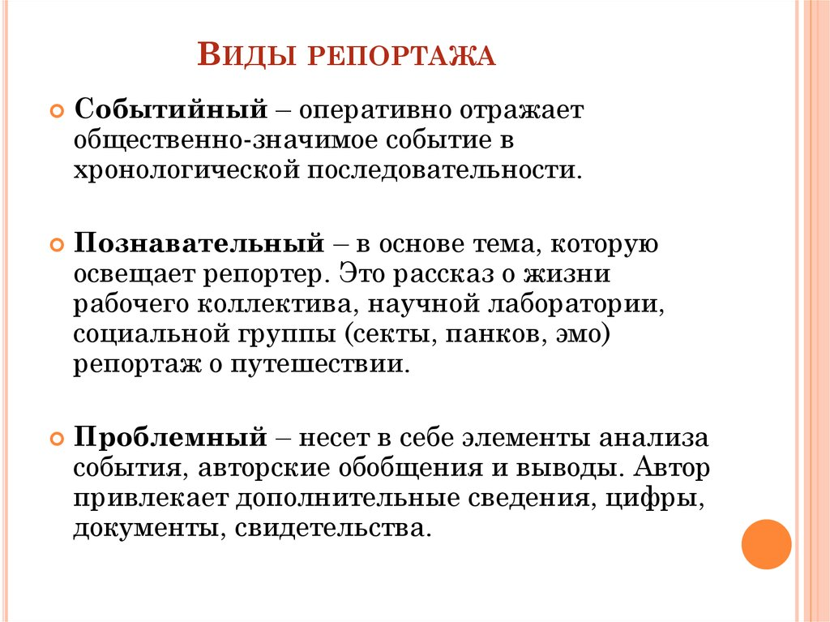
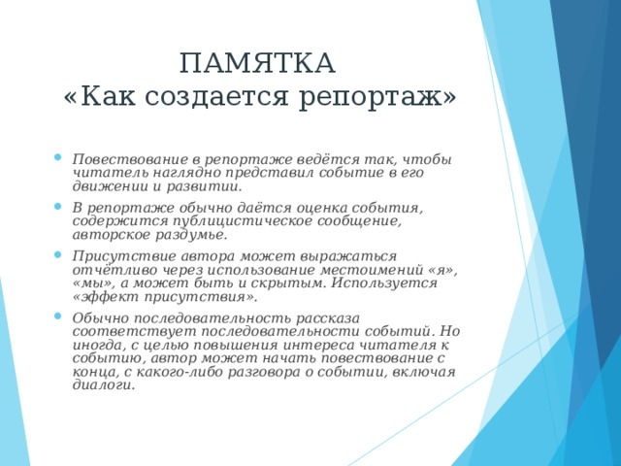

РАБОТЫ ДЕТЕЙ (ПРИМЕЧАНИЕ: тексты даны с ошибками, которые дети будут редактировать на следующем уроке)
1 ГРУППА
На территории города Горького и области воинские части и соединения для Красной Армии формировались. Горьковчане поступали в авиационные части, пополняли экипажи морских судов и подводных лодок, воевали в кавалерии и артиллерии, сражались на всех фронтах.
Не менее героическим был труд тыловиков. На предприятиях города и области выпускались танки, самолеты, самоходные установки, минометы, знаменитые "Катюши", шилось военное обмундирование.
Сегодня мы представляем вашему вниманию репортаж о работе предприятий во время войны в трёх сёлах нашего Спасского района: Новом Усаде, Тубанаевке и Красном Ватрасе. Мы расскажем о тех тружениках тыла, таких, как мы, мальчишках и девчонках, которые внесли свой посильный вклад в дело Великой Победы.
2 ГРУППА
Из рассказов коренные жителей села Новый Усад мы узнали, о Новоусадской льнопрядильно-ткацкой фабрике, на которой в советское время изготавливали домотканые дорожки, женскую одежду и другую продукцию. А во время Великой Отечественной войны здесь изготавливали маскировочные сети для танков, а также полотенца, портянки и другие необходимые принадлежности для солдат.
Одной из тружениц тыла являлась Феоктиста Михайловна Артемьева, во время войны ей было 14 лет.
– Девчонки, смотрите, у меня все ступни в мозолях, – говорили подруги Феоктисты, когда маскировочные сети для танков весом более десяти кг каждая собственноручно относили в районный центр Бармино, преодолев многие десятки километров.
– Ничего, сейчас крапиву приложим, не так больно будет, – отвечала им Фектя. – А чтобы не чувствовать боли, давайте частушки споём:
Я работаю в колхозе,
Премирована за труд.
А от нашего труда
Будет Гитлеру капут!
Так с верой в Победу над немцем и с молитвой в душе девушки преодолевали все трудности военного лихолетья.
3 ГРУППА
А по рассказам тружеников тыла села Красный Ватрас, мы сделали вывод, что на Красноватрасской швейной фабрике, которую во время Великой Отечественной войны рабочие называли «смычка», шили, а при необходимости и штопали полушубки для фронтовиков; перешивали окровавленные шинели бойцов.
Одним из работников «смычки» являлся отец двенадцатилетнего Ивана Варюхина Николай Васильевич. Недавно труженик тыла Иван Николаевич Варюхин рассказал нам, что у отца была бронь, и он трудился целыми днями на «смычке»: выделывал кожи, чинил полушубки фронтовикам и сильно переживал за своих троих сыновей и двух дочурок – боялся, что они останутся совсем одни в том случае, если его заберут на фронт.
4 ГРУППА
В Тубанаевке во время войны находился известный далеко за пределами Спасского района вареньеварочный завод. Здесь изготавливали варенье, сушили картофель. Но селяне, как и многие в округе, голодали – все вкусности с завода отправлялись на фронт.
О работе этого предприятия в годы войны нам рассказала учитель русского языка и литературы Спасской школы (сейчас она находится на заслуженном отдыхе) Нина Леонидовна Попкова. Её сестра Зоя Леонидовна работала мастером на Тубанаевском вареньеварочном заводе, девушке в то время было шестнадцать лет.
Остановились мы в Тубанаевке и возле фельдшерско-акушерского пункта. Ведь во время войны в этом селе находилась Тубанаевская инфекционная больница, в которую привозили больных со всего района. А дедушка нашего классного руководителя Н. А. Широковой Н. В. Леденцов трудился здесь фельдшером, и в начале грозных 40-х был призван на фронт. В семье Натальи Александровны бережно хранится фотография деда, на обороте которой вот такая надпись: ««Г. Степанаван, Армянская СССР. Колька с Жинди. 15.06.1941. Любимой сестре Соне.»

Приложение №3.

Урок №3: Конспект урока по теме «Литературное редактирование репортажа»

Тип урока: урок совершенствования знаний, умений и навыков.
Вид урока: практикум.
Технология: педагогическая мастерская.
Форма работы учащихся — фронтальная, дифференцированно-групповая.
Деятельность учащихся на уроке:
сравнительный анализ текстов, создание собственного текста, составление плана и создание творческого проекта.
Методический комментарий: для урока потребуются плакаты времён Великой Отечественной войны, аудиозапись песни «Священная война» на слова А. Боде, видеофрагмент фильма о работе в тылу (3-5 мин.).
Цели урока:
Обучающие:
Продолжить работу по развитию языковой компетенции учащихся;
Отрабатывать навыки создания и редактирования репортажа, повторить сведения о фразеологизмах, синонимах, о словах, которые относятся к возвышенной лексике.
Развивающие:
Развивать культуру речи учащихся, умение пользоваться своими знаниями;
Содействовать развитию самостоятельности и творческой активности;
Продолжить формировать навыки планирования ответа, умения выделять главное.
Воспитательные:
Способствовать формированию духовно развитой личности гражданина России;
Воспитывать уважение к истории своей Родины.
Ход урока
Первый этап.
Слово учителя.
В годы Великой Отечественной войны тридцать миллионов наших соотечественников погибли за свободу Родины…
Со дня победы в Великой Отечественной войне прошло много лет: сегодня уже мало людей, которые были свидетелями тех далёких событий. Но и спустя годы мы стараемся не забывать то, как и чем жила наша страна.
Звучит песня «Священная война», на её фоне демонстрируются слайды времён Великой Отечественной войны.
(Дети слушают и смотрят)
Работа над темой репортажа.
Учитель:
– Ребята, запишите в своих тетрадях дату и тему урока «Всё для фронта! Всё для победы!»
(Дети работают в парах над темой и композицией репортажа. Под руководством учителя проводят словарную работу.)
– Как заглавие текста нацеливает нас на работу?
Дети:
– Сегодня на уроке мы будем говорить о Великой Отечественной войне.
– О чём будет наш текст?
Дети:
– На прошлом уроке мы составляли фрагменты репортажа о работе предприятий Спасского района во время войны, сегодня создадим из них большой репортаж.
– Что должно быть главным в репортаже?
Учащиеся:
– По телевидению мы часто видим, как журналист отправляется на место событий, откуда и сам ведёт репортаж, и расспрашивает участников и очевидцев событий – это и есть главное в репортаже, так как помогает заинтересовать зрителя.
Учитель:
– Объясните, как вы понимаете смысл лозунга «Всё для фронта! Всё для победы!»
Дети:
– Этот лозунг времён Великой Отечественной войны призывает сделать всё, что только может человек, для победы над врагом.
– Вспомните – какова композиция репортажа?
Дети:
– Зачин, центральная часть, концовка.
Концентрация внимания на теме урока, словарная работа.
Учитель:
– Да, ребята, вы правы. Сегодня мы продолжить работу по созданию репортажа о работе предприятий нашего района в годы Великой Отечественной войны и будем редактировать его.
Но вначале проведём письменную словарную работу по предупреждению орфографических ошибок.
Дети составляют словарный диктант по данной тематике, при необходимости используют словарь. (Великая Отечественная война, лозунг, артиллерия, труженик…)
Первая группа предлагает полностью составленный диктант, остальные группы добавляют слова, не встретившиеся ранее.
Второй этап
Работа по этапам создания репортажа
Учитель:
Предлагаю вам, ребята, поработать, опираясь на следующие этапы создания репортажа (открываются слайды):
Ещё раз определитесь с событием, о котором пойдет речь в вашем репортаже. Это должен быть какой-либо жизненный факт, интересующий не только вас (автора), но и актуальный для аудитории, на которую будет ориентирован текст. В основе сочинения будет именно это событие, показанное крупным планом.
Подумайте, с помощью каких источников вы подтвердите достоверность выбранного события.
Решите, какие наиболее яркие эпизоды вы отберете.
Расположите этот фактический материал в хронологическом порядке.
Определитесь с «зарисовочной заставкой» - ярким жизненным эпизодом, с помощью которого введете читателя в курс события.
Выберите и займитесь расстановкой «героев» события.
Определите свое место среди участников события.
Попытайтесь выразить собственное отношение к выбранным эпизодам. Оценка преимущественно должна быть объективной.
Поразмышляйте, как сделать публицистический текст эмоциональным, «живым», выразительным.
Для достижения «эффекта присутствия» продумайте описание деталей обстановки, портретные зарисовки, диалоги и др.
– Определим, какие этапы нам с вами уже удалось преодолеть?
Дети:
– Мы уже знаем, о каком событии пойдёт речь в нашем репортаже.
– Готовы у нас и фрагменты репортажа, построенные на различных источниках, которые и будут самыми яркими эпизодами работы.
–Но нужно расположить наш материал в хронологическом порядке.
После совещания рабочих групп (1 группы создавала зачин, 2, 3 и 4 группы – центральную часть) создаётся вот такой план будущего видеорепортажа.
А) План будущего видеорепортажа:
Вклад горьковчан в правое дело победы;
Работа предприятий города Горького и области в годы войны.
Работа тружеников тыла сёл Спасского района:
– Нового Усада;
– Красного Ватраса;
– Тубанаевки.
Учитель:
Б) – А в качестве «зарисовочной заставки» - яркого жизненного эпизода, с помощью которого введете читателя в курс события, я предлагаю следующий вариант зачина, запишите одну из его частей по памяти.
Во время Великой Отечественной войны лозунгом «Всё для фронта! Всё для победы!» партия повернула каждого советского человека лицом к опасности. Вокруг этого призыва объединились люди самых различных взглядов и привычек, военные, штатские, мужчины, женщины и даже дети, все – без различия возраста и происхождения.
Во имя высшей патриотической цели – защиты своего Отечества поднялись народы всего нашего многонационального государства, многократно умножив своим единым духовным порывом и героическим трудом мощь оружия и материальную силу страны.
Учитель:
– Что можно изменить во вступлении? Каким ещё может быть начало к нашей творческой работе?
Дети:
– Для вступления можно объединить части зачина, который вы предложили – взять первое предложение из первой части и полностью вторую часть, так как она состоит из одного предложения.
(Просмотр видеофрагмента о работе в тылу.)
Третий этап
Словарно-орфографическая работа
Учитель:
– Запишите словосочетания в тетрадь, выделив орфограммы:
к_вать п_беду,
вн_сти свой вкла_
– Как называются такие сочетания слов?
Дети:
– Такие устойчивые сочетания слов называются фразеологизмами.
– С какими видами орфограмм вы работали?
Дети:
– Проверяемые и непроверяемые безударные гласные в корне, парная согласная в корне слова в слабой позиции - на конце слова.
– Какими членами предложения являются фразеологические обороты?
Дети:
– Фразеологизмы могут являться разными членами предложения и выделяются как одно слово.
– Какое из данных сочетаний вы бы использовали в заключительной части, составьте с ними предложения (устно).
Дети:
– Мы с гордостью вспоминаем тех, кто своим трудом ковал Великую Победу.

Четвёртый этап
Работа над концовкой
– А какой ещё части, ребята, не хватает в плане нашего будущего видеорепортажа?
Дети: отсутствует концовка.
Учитель:
– Как бы вы закончили наш репортаж?
Дети: вот такие наши труженики тыла.
Учитель:
– Какие именно?
Дети: работящие, трудолюбивые, героические.
Учитель:
– Скажите, пожалуйста, какие люди жертвуют своими личными интересами для общего блага.
Дети (обращаются к толковым словарям):
– Самоотверженные.
Учитель:
– Какие средства речевой выразительности, указанные в данной таблице, мы планируем использовать? (См. приложение)
Дети: лексические – фразеологизмы, грамматические – ряды однородных членов.
Учитель:
– А какие ещё можно включить в своё заключение?
Дети:
– Можно взять отрывок из стихотворения о тружениках тыла, и таким образом включить фонетические языковые средства выразительности.
Учитель:
– Подберите, пожалуйста, одно из предложенных вам стихотворений.
Дети выбирают отрывок из стихотворения Бориса Полякова:
Всё для Победы! Всё для фронта!
А сами – в поле и к станку,
Чтобы отправить хлеб и танки
На фронт солдату-мужику.
Учитель читает отрывок из произведения Вардгеса Петросяна: «Все благодарственные слова кажутся обесцененными купюрами, пустым звуком, и мне опять хочется спросить его по-армянски: «Как ты там, брат?» Я верю: если рассечь памятник, под каменной кожей обнаружатся осколки, из-под каменной кожи брызнет живая кровь».
– Какие чувства у вас возникают, когда вы стоите около памятника погибшим воинам? Назовите синоним к слову – памятник (можно пользоваться словарями синонимов).
Дети:
– Когда я нахожусь возле памятника погибшим воинам, у меня возникает чувство гордости за моего прадеда, который сражался на фронтах Великой Отечественной войны.
– По-другому памятник можно назвать мемориал, монумент.
Учитель:
– Ребята, сегодня во многих городах и сёлах можно увидеть памятники и труженикам тыла.
– А теперь с использованием собранных нами материалов давайте составим полное заключение к нашему видеорепортажу и прочитаем, что у нас получилось.
Вот такие они труженики тыла-спасчане – работящие, самоотверженные, героические. Это о них написал поэт Борис Поляков:
Всё для Победы! Всё для фронта!
А сами – в поле и к станку,
Чтобы отправить хлеб и танки
На фронт солдату-мужику.
Во многих городах и сёлах нашей страны наряду с монументами, посвящёнными солдатам – защитникам Родины, воздвигают памятники и труженикам тыла. Вот и мы сегодня, возлагая алые гвоздики к памятнику погибшим воинам, с гордостью вспоминаем тех, кто своим праведным трудом ковал Великую Победу.
Пятый этап
Работа над ошибками
– Итак, ребята, теперь наш репортаж полностью готов. В заключение проведём работу над правкой текстов, в том числе и над речевыми и грамматическими ошибками. Для этого возьмём два первые текста будущего видеорепортажа, а другие два вы проанализируете дома. В вашей работе поможет таблица «Виды правки» (см. Приложения).
А) Для начала, ребята, вычитываем тексты:

1 ГРУППА
На территории города Горького и области воинские части и соединения для Красной Армии формировались. Горьковчане поступали в авиационные части, пополняли экипажи морских судов и подводных лодок, воевали в кавалерии и артиллерии, сражались на всех фронтах.
Не менее героическим был труд тыловиков. На предприятиях города и области выпускались танки, самолеты, самоходные установки, минометы, знаменитые "катюши", шилось военное обмундирование.
Сегодня мы представляем вашему вниманию репортаж о работе предприятий во время войны в трёх сёлах нашего Спасского района: Новом Усаде, Тубанаевке и Красном Ватрасе. Мы расскажем о тех тружениках тыла, таких, как мы, мальчишках и девчонках, которые внесли свой посильный вклад в дело Великой Победы.
2 ГРУППА
Из рассказов коренные жителей села Новый Усад мы узнали, о Новоусадской льнопрядильно-ткацкой фабрике, на которой в советское время изготавливали домотканые дорожки, женскую одежду и другую продукцию. А во время Великой Отечественной войны здесь изготавливали маскировочные сети для танков, а также полотенца, портянки и другие необходимые принадлежности для солдат.
Одной из тружениц тыла являлась Феоктиста Михайловна Артемьева, во время войны ей было четырнадцать лет.
– Девчонки, смотрите, у меня все ступни в мозолях, – говорили подруги Феоктисты Артемьевой, когда маскировочные сети для танков весом более десяти кг каждая собственноручно относили в районный центр Бармино, преодолев многие десятки километров.
– Ничего, сейчас крапиву приложим, не так больно будет, – отвечала им Фектя.
– А чтобы не чувствовать боли, давайте частушки споём:
Я работаю в колхозе,
Премирована за труд.
А от нашего труда
Будет Гитлеру капут!
Так с верой в Победу над немцем и с молитвой в душе девушки преодолевали все трудности военного лихолетья.
Учитель:
Б) – А сейчас, ребята, устраним излишние подробности.
Дети из 1 группы:
– У нас в тексте неуместно употреблена частушка.
Учитель:
– Я согласна с вами, ребята. Здесь не стоило употреблять текст с экспрессивно-оценочной окрашенностью
Учитель:
– Вспомним при помощи таблиц, какие речевые и грамматические ошибки есть в нашей речи (см. Приложения) и найдём такого вида ошибки в наших текстах. Слово предоставляется представителям из каждого варианта.
Дети по очереди называют ошибки и проговаривают исправленные варианты предложений.

РЕЧЕВЫЕ ОШИБКИ:
1.Употребление слов в несвойственном значении – Горьковчане поступали в авиационные части…(вступали или вливались) 2. Повтор одинаковых слов в двух рядом стоящих предложениях – …на которой в советское время изготавливали домотканые дорожки, женскую одежду и другую продукцию. А во время Великой Отечественной войны здесь изготавливали маскировочные сети для танков…(делали).
ГРАММАТИЧЕСКИЕ:
1.Нарушение порядка слов в предложении – На территории города Горького и области воинские части и соединения для Красной Армии формировались. (На территории города Горького и области формировались воинские части и соединения для Красной Армии.)
2.Ошибка в образовании прилагательного, связанного с категорией рода, числа и падежа в предложении – Из рассказов коренные жителей села Новый Усад мы узнали… (Из рассказов коренных жителей села Новый Усад мы узнали…)

Шестой этап
Итоговая рефлексия
Учитель:
– Есть ли у вас, ребята, замечания или предложения по планированию работы на сегодняшнем уроке?
– Какие мысли, высказанные или прочитанные на уроке вам показались самыми интересными?
– Продолжите предложение устно: Мой сегодняшний успех в том, что…
– Многие из вас, ребята, сегодня были очень активными и получили такие оценки за урок (объявляет).
Домашнее задание (по выбору детей):
– дома одни из вас поработают корректорами – найдут и исправят ошибки в двух других фрагментах центральной части репортажа.
– вторая группа ребят продолжит трудиться корреспондентами и смонтирует видеорепортаж о работе предприятий в годы войны под названием «Всё для фронта, всё для Победы!», включив в них ранее взятое интервью у тружеников тыла для создания образной картины происходящего (рекомендую воспользоваться дополнительным материалом (см. Приложения)).

ПРИЛОЖЕНИЯ К УРОКУ:
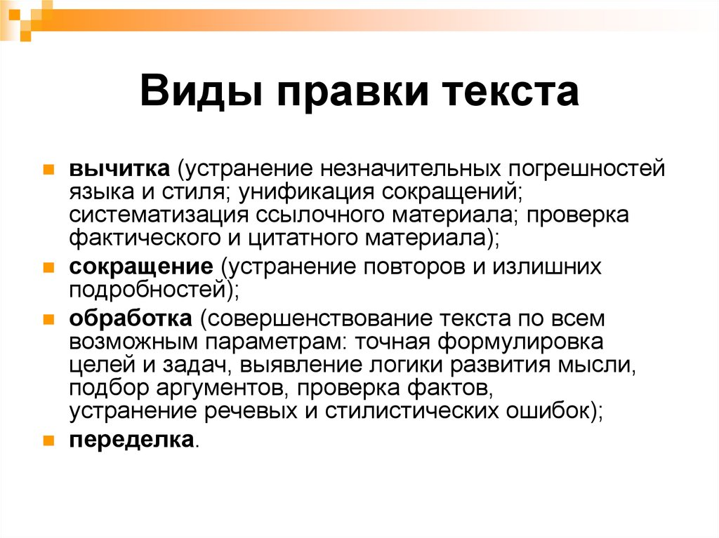

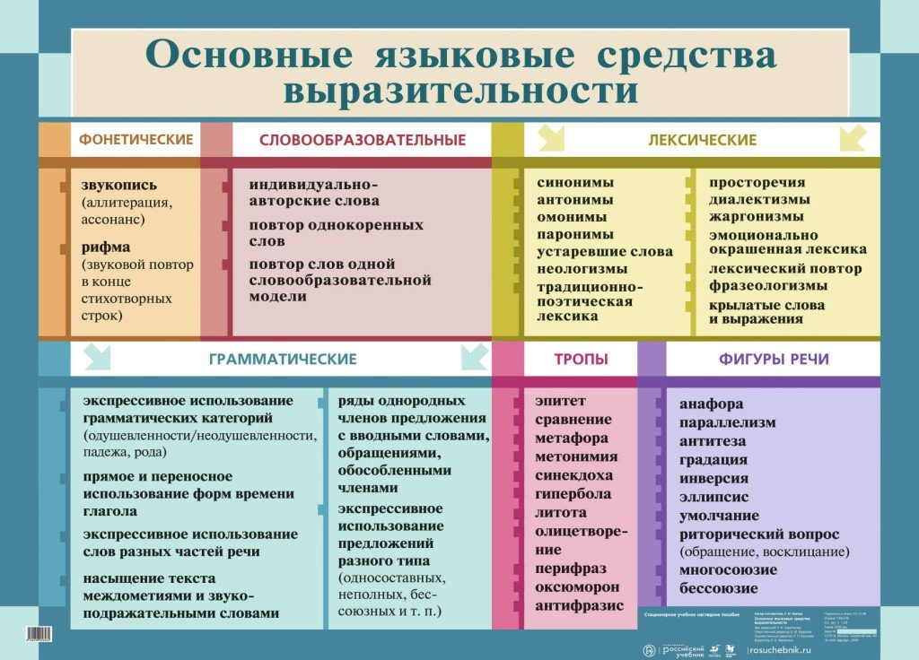
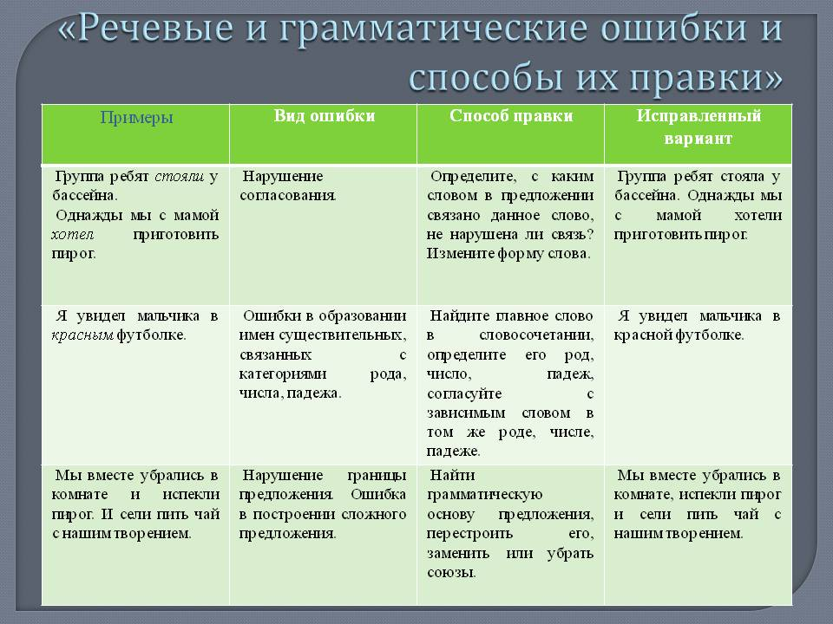

Дополнительный материал:
Синхрон — видеоматериал, в котором используется кусок прямого интервью с участниками сюжета. Название осталось с тех времен, когда новости снимали на кинопленку. Для интервью приходилось синхронизировать снятое кинокамерой и запись звука на отдельной пленке. Это называлось «съемкой на две пленки» или просто «синхроном». Техника ушла далеко вперед, а термин остался (во всяком случае, в России).
Стенд-ап (stand-up) — видеоматериал, где репортер присутствует в кадре и напрямую комментирует происходящее событие. Этот термин, позаимствованный у англоязычных телевизионщиков, происходит от английского stand up — вставать. И действительно, 95% стендапов репортер делает стоя (за теми редкими исключениями, когда он лежит — под обстрелом — или сидит — в театральном зале). С появлением прямых новостей возник такой вариант стендапа, как флай — прямое включение репортера с места события.
Закадровый текст — текст к видеорепортажу, который произносит за кадром сам репортер, все, что он пишет и вещает в эфире. Термин пришел из кино. Когда в сценариях ставят пометку «3/К», это значит, что данную картинку должен сопровождать тот или иной звук, например, музыка. Видеорепортаж перенял «3/К» в качестве важнейшей своей части.
Видеоряд — вся совокупность монтажных планов, которые показывают в видеорепортаже.

